Санкт-Петербургский политехнический университет Петра Великого

Институт компьютерных наук и кибербезопасности

Высшая школа компьютерных технологий и информационных систем

**Отчёт по лабораторным работам**

Дисциплина: Телекоммуникационные технологии.

Выполнил студент гр. 5130901/10101 ______________ Д.Л. Симоновский (подпись)

Руководитель ______________ Н.В. Богач (подпись)

“05” марта 2024 г.

Санкт-Петербург

2024

Оглавление

1. Лабораторная работа 1. Сигналы и звуки. 3

1.1. Упражнение 1.2. 3

1.2. Упражнение 1.3. 6

1.3. Упражнение 1.4. 9

2. Лабораторная работа 2. Гармоники. 10

2.1. Упражнение 2.2. 10

2.2. Упражнение 2.3. 14

2.3. Упражнение 2.4. 15

2.4. Упражнение 2.5. 17

2.5. Упражнение 2.6. 18

3. Лабораторная работа 3. Апериодические сигналы. 20

3.1. Упражнение 3.1. 20

3.2. Упражнение 3.2. 21

3.3. Упражнение 3.3. 23

3.4. Упражнение 3.4. 23

3.5. Упражнение 3.5. 24

3.6. Упражнение 3.6. 25

4. Лабораторная работа 4. Шум. 28

4.1. Упражнение 4.1. 28

4.2. Упражнение 4.2. 31

4.3. Упражнение 4.3. 32

4.4. Упражнение 4.4. 34

4.5. Упражнение 4.5. 35

5. Лабораторная работа 5. Автокорреляция. 38

5.1. Упражнение 5.2. 38

5.2. Упражнение 5.3. 41

5.3. Упражнение 5.4. 42

6. Лабораторная работа 6. Дискретное косинусное преобразование. 48

6.1. Упражнение 6.1. 48

6.2. Упражнение 6.2. 53

6.3. Упражнение 6.3. 56

7. Лабораторная работа 7. Дискретное преобразование Фурье. 66

7.1. Упражнение 7.2. 66

8. Лабораторная работа 8. Фильтрация и свертка. 71

8.1. Упражнение 8.1. 71

8.2. Упражнение 8.2. 74

8.3. Упражнение 8.3. 76

9. Приложение: 78

# Лабораторная работа 1. Сигналы и звуки.

## Упражнение 1.2.

Скачаем с сайта [https://freesound.org/](https://freesound.org/%20) образец звука и различными способами исследуем его. Для удобной работы с сигналами здесь, и в дальнейших работах будем использовать библиотеку thinkdsp.

Откроем скачанный файл, нормализуем и выведем на экран. Код будет выглядеть следующим образом:

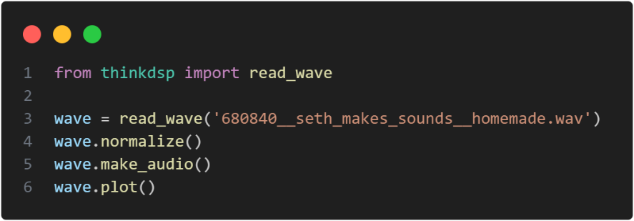

Результат выполнения кода выглядит следующим образом:

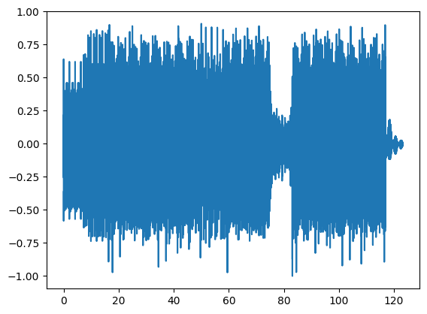

Рис. 1.1. Спектрограмма аудио файла.

Данный отрезок слишком длинный, выделим из него отрезок длинной пол секунды, начиная с 40 секунды аудио файла. Выведем полученный сегмент на экран, используя следующий код:

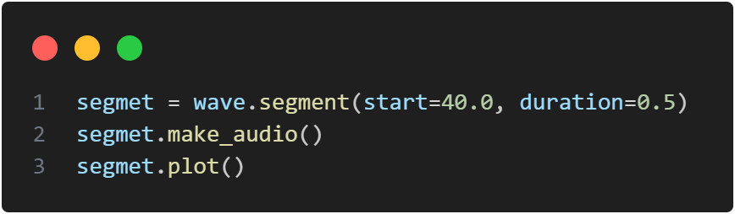

Спектрограмма заданного сегмента выглядит следующим образом:

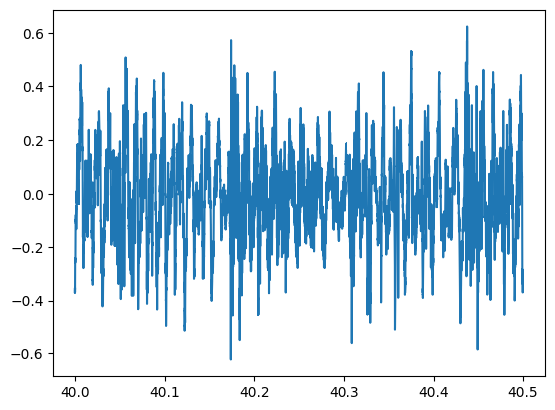

Рис. 1.2. Спектрограмма аудио файла с 40.0 по 40.5 секунды.

Разложим полученный отрезок в спектр и выведем на экран. Код будет выглядеть следующем образом:

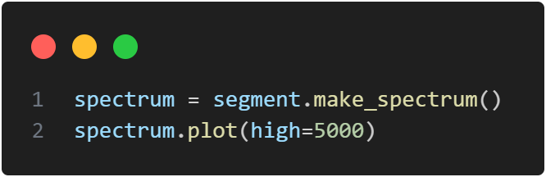

Этот код выведет спектр до 5000 частоты т.к. далее частоты равны примерно нулю:

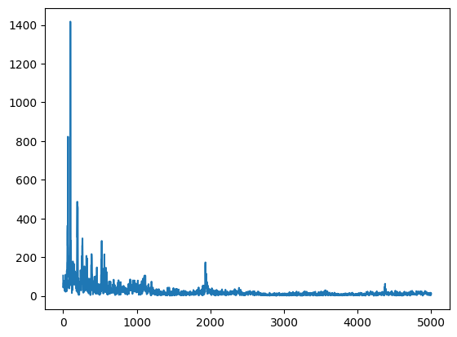

Рис. 1.3. Результат разложения сегмента в спектр.

Доминантной частотой в этом отрывке является 98 Гц.

Теперь поэкспериментируем с функциями high_pass, low_pass и band_stop, которые фильтруют гармоники.

Начнем с low_pass:

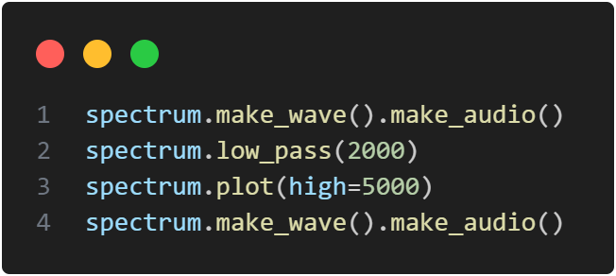

Данный код сохраняет музыкальный фрагмент (для дальнейшего сравнения), после чего применяет функцию low_pass и выводит его спектр на экран, а также опять сохраняет фрагмент.

Полученный спектр выглядит следующим образом:

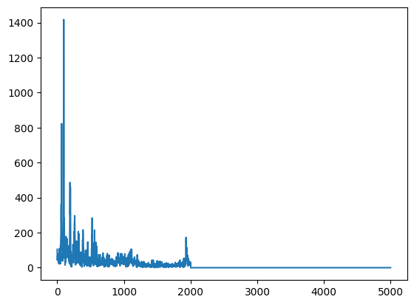

Рис. 1.4. Спектр фрагмента после применения low_pass.

Как видно из рисунка выше, данная функция полностью убрала частоты, выше 2000. Таким образом звук стал более «глухим» и «отдаленным».

Теперь к исходному сегменту применим метод high_pass:

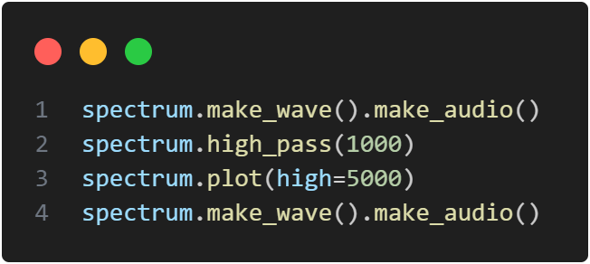

Полученный спектр имеет следующий вид:

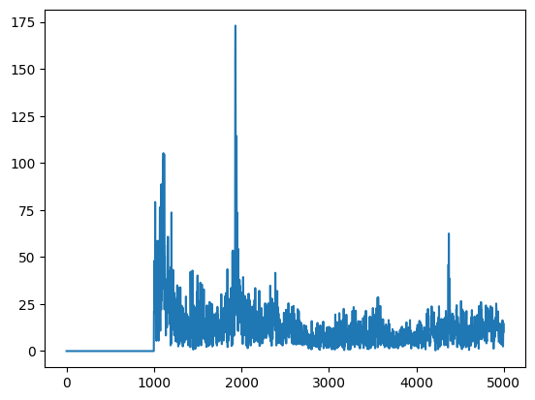

Рис. 1.5. Спектр фрагмента после применения high_pass.

Как видно по спектру, эта функция убирает все частоты ниже заданной. Таким образом звук сильно поменял свое звучание, став более шипящим и менее глубоким.

И последняя функция band_stop:

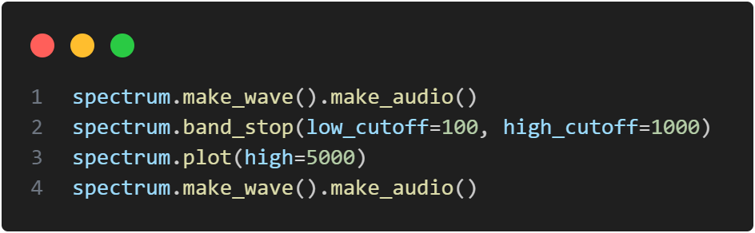

Полученный спектр выглядит следующим образом:

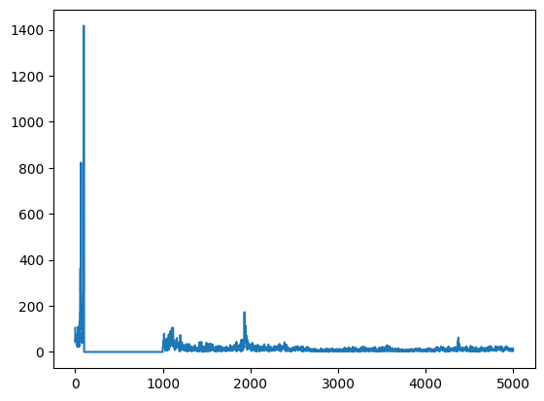

Рис. 1.6. Спектр фрагмента после применения band_stop.

Как мы видим, данная функция убирает частоты из заданного диапазона. Звук фрагмента при удалении частот со 100 Гц до 1000 Гц сильно изменился, в нем практически не слышны ударные.

## Упражнение 1.3.

Создадим сигнал, состоящий из синусов, разной частоты, однако кратных одному числу, например 200:

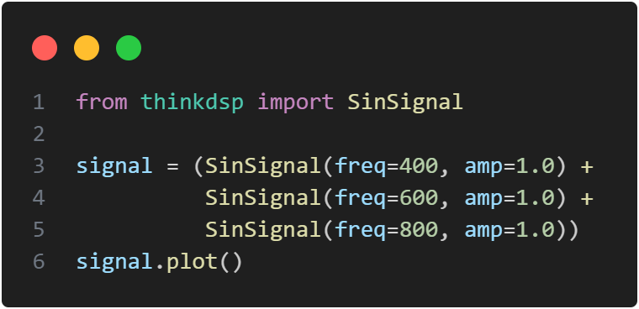

Полученный сигнал имеет следующий вид:

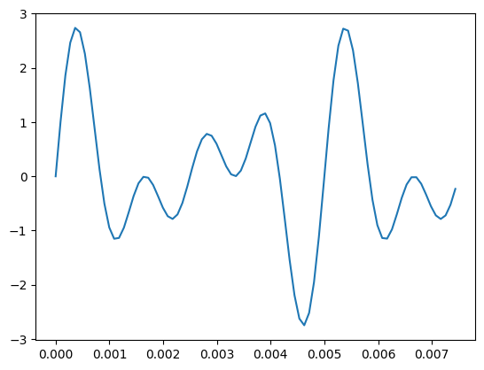

Рис. 1.7. Сигнал, полученный суммой синусов разной частоты.

Создадим файл для прослушивания этого звука, длинной 1 секунда:

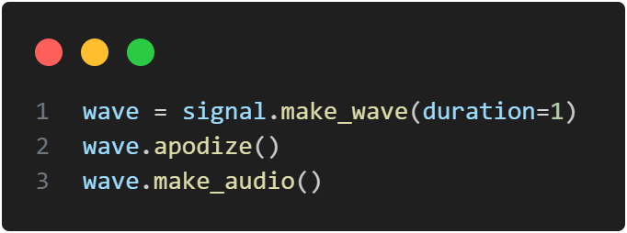

Полученный звуковой файл является однотонным писком, похожим на звук гудка, но монотонного.

Выведем спектр полученного сигнала:

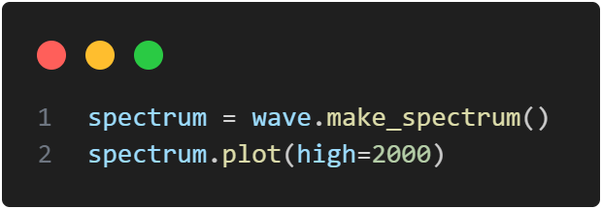

Результат выглядит следующим образом:

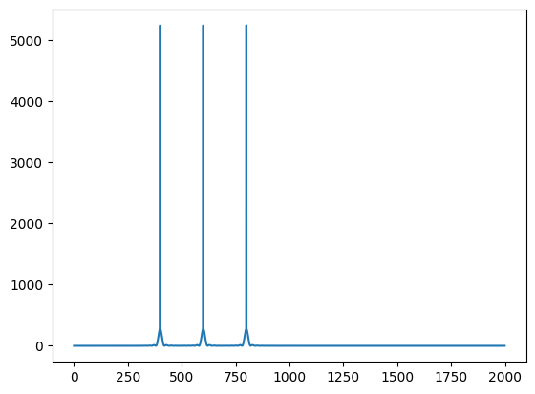

Рис. 1.8. Спектр сигнала, полученного суммой синусов разной частоты.

Как видим, спектр полностью соответствует ожидания, на нем пики находятся именно в тех частотах, которые мы указывали при создании.

Теперь изменим наш сигнал, добавив частоту, не кратную 200:

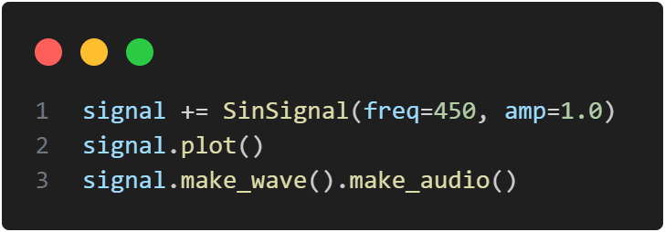

Полученный сигнал имеет следующий вид:

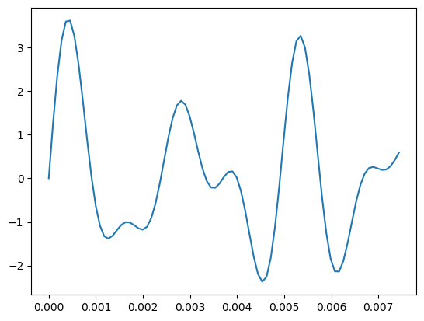

Рис. 1.9. Сигнал, после добавления синуса не кратной частоты.

Полученный сигнал сильно отличается от того, который был ранее. Так же аудио файл тоже чуть-чуть отличается. В монотонном звуке гудка различим какой-то посторонний периодический сигнал.

Выведем спектр полученного сигнала:

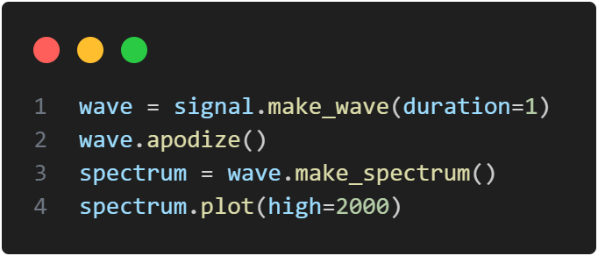

Полученный спектр имеет следующий вид:

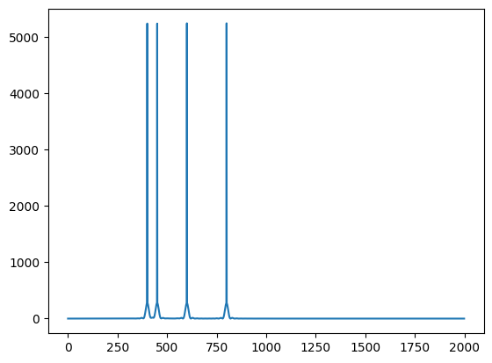

Рис. 1.10. Спектр сигнала, после добавления синуса не кратной частоты.

Как и ожидалось, в спектре появился добавленный ранее сигнал.

## Упражнение 1.4.

Напишем функцию для ускорения и замедления аудио. Для начала прочитаем аудио фрагмент и выведем его на экран:

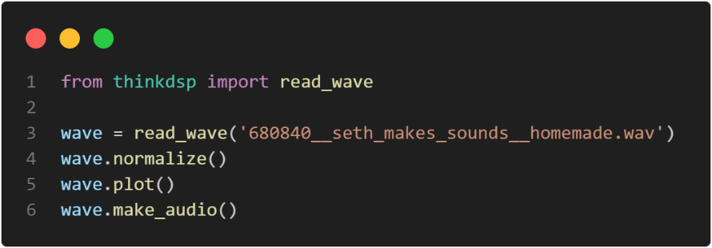

Спектрограмма будет выглядеть следующим образом:



Рис. 1.11. Спектрограмма аудио файла.

Функция для ускорения будет выглядеть следующим образом:

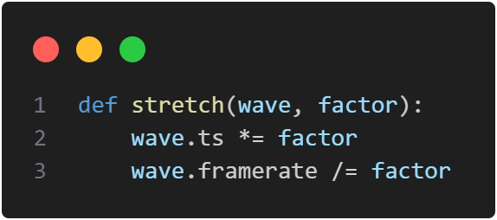

Она изменяет ts (которое используется для корректного отображения временной шкалы в plot) и framerate, что, собственно, и ускоряет произведение.

Передадим функции значение 0.5, что эквивалентно ускорению в 2 раза:

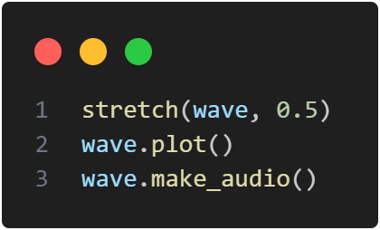

После выполнения мы получили аудио файл, который ускорен в 2 раза, как и ожидалось. Посмотрим на полученную спектрограмму:

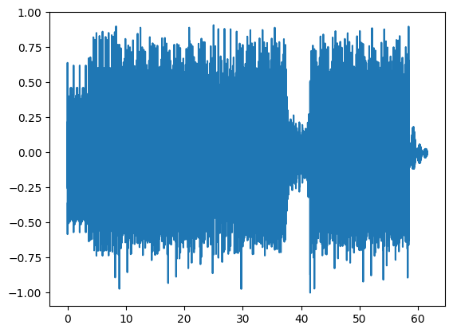

Рис. 1.12. Спектрограмма аудио файла после ускорения.

Как мы видим, полученная спектрограмма не отличается от исходной ничем, кроме длительности аудио фрагмента, он меньше в 2 раза.

# Лабораторная работа 2. Гармоники.

## Упражнение 2.2.

Разработаем класс, который бы наследовался от Sinusoid из thinkdsp, который позволял бы строить пилообразный сигнал (нарастает от -1 до 1, а затем резко падает до -1). Переопределить необходимо только функцию evaluate:

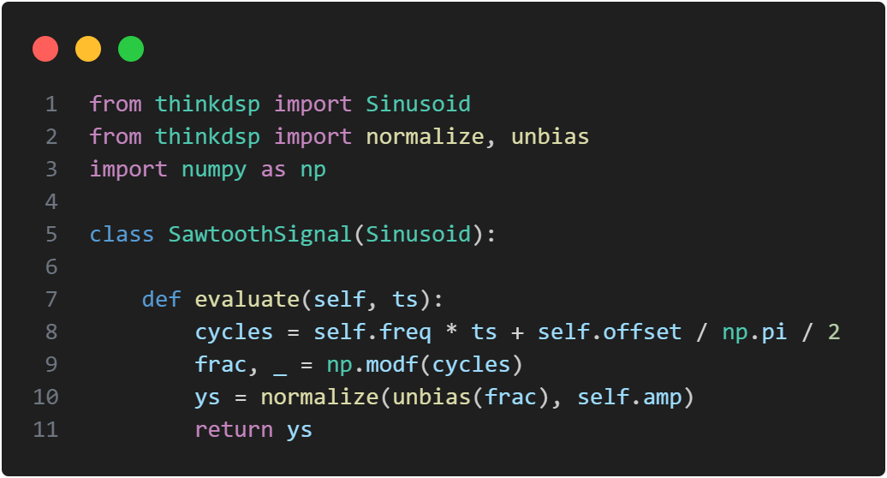

Здесь:

cycles – число циклов со времени старта.

frac – дробная часть, растущая от 0 до 1 за период.

unbias – сдвигает frac так, что он растет от $-0.5$ до $0.5$.

normalize – нормализует функцию, чтоб она росла от $-$ self.amp до self.amp.

Создадим экземпляр этого класса и сразу же получим из него Wave, после чего выведем его часть на экран, дабы проверить, что функция реализованная корректно:

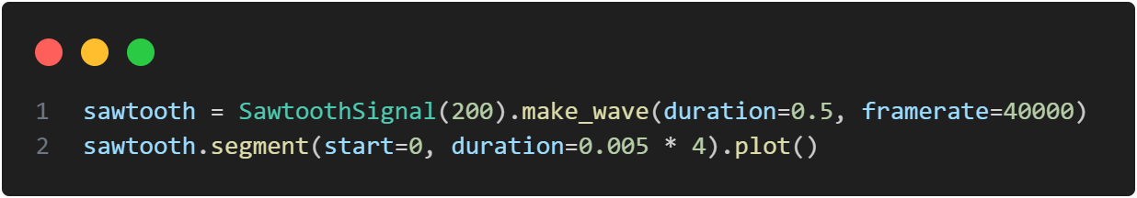

Результат запуска выглядит следующим образом:

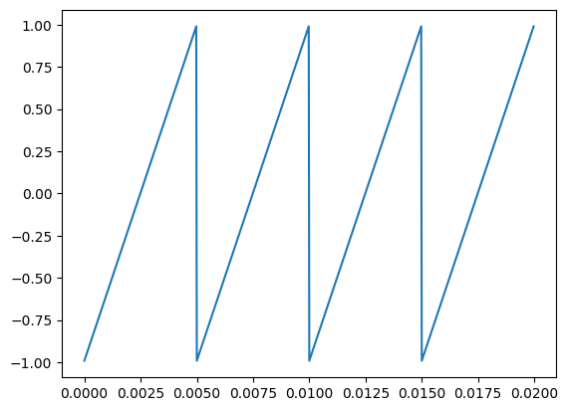

Рис. 2.1. Пилообразный сигнал.

Создадим спектр этого сигнала, выведем на экран, а также посмотрим наибольшие 10 пиков, дабы изучить каким образом частота зависит от амплитуды:

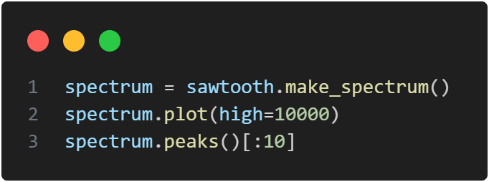

График будет выглядеть таким образом:

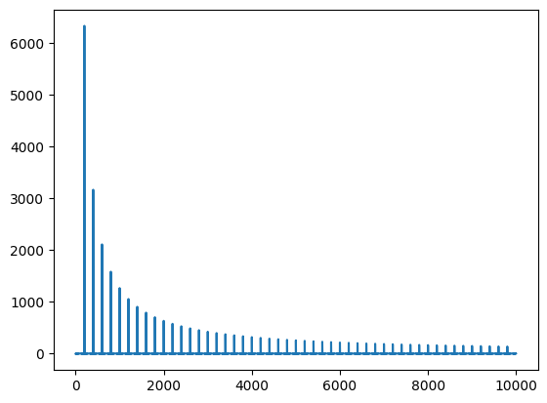

Рис. 2.2. Спектр пилообразного сигнала.

А также мы получаем следующий массив пиков:

[(6336.586158412468, 200.0),

(3168.547531644226, 400.0),

(2112.647887262727, 600.0),

(1584.783147437211, 800.0),

(1268.132547579567, 1000.0),

(1057.089208734752, 1200.0),

(906.3930765164864, 1400.0),

(793.4141558611690, 1600.0),

(705.5802559636873, 1800.0),

(635.3480882678591, 2000.0)]

Как можно заметить, сигнал содержит как четные, так и нечетные гармоники, а также они уменьшаются пропорционально $1/f$.

Сравним полученный спектр пилообразного сигнала с прямоугольным:

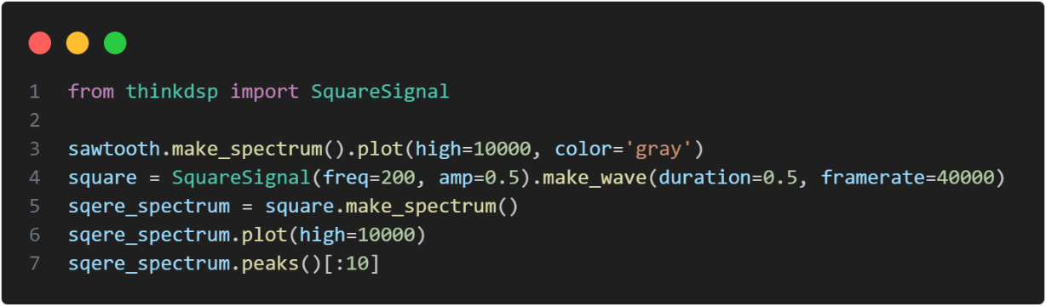

Стоит отметить, что прямоугольный сигнал создается с amp=0.5, чтоб выровнять спектрограмму для сравнения её с пилообразным сигналом.

Полученный график выглядит так:

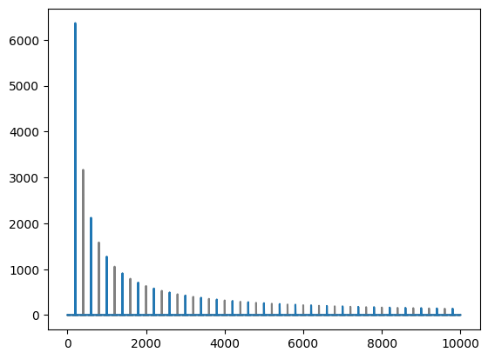

Рис. 2.3. Спектрограммы пилообразного и прямоугольного сигналов.

Для удобства сравнения так же проанализируем первые 10 пиков прямоугольного сигнала:

[(6366.41311530820, 200.0),

(2122.71230545574, 600.0),

(1274.31761659952, 1000.0),

(910.967679013610, 1400.0),

(709.300517302879, 1800.0),

(581.126830719483, 2200.0),

(492.527938505399, 2600.0),

(427.675369582061, 3000.0),

(378.189565961787, 3400.0),

(339.219405574489, 3800.0)]

Стоит обратить внимание, что в отличии от пилообразного сигнала, прямоугольный сигнал имеет только нечетные гармоники, а вот зависимость падения от частоты сохраняется и пропорционально $1/f$.

Так же выполним аналогичное сравнение с треугольным сигналом:

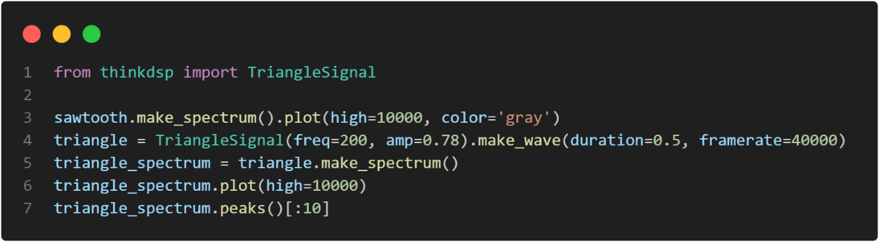

Аналогично прямоугольному сигналу необходимо изменить amp, однако для треугольного сигнала это значение равно $0.78$.

График выглядит следующим образом:

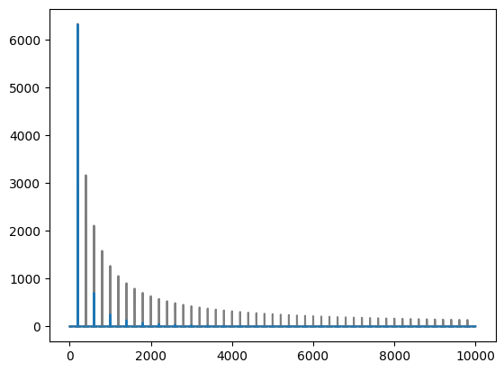

Рис. 2.4. Спектрограммы пилообразного и треугольного сигналов.

Для удобства сравнения так же проанализируем первые 10 пиков треугольного сигнала:

[(6322.961884943854, 200.0),

(703.0137709503831, 600.0),

(253.4183165242379, 1000.0),

(129.5506855043607, 1400.0),

(78.57692291999746, 1800.0),

(52.77470536760347, 2200.0),

(37.93526415250758, 2600.0),

(28.62556659255658, 3000.0),

(22.40446225716876, 3400.0),

(18.04308559845682, 3800.0)]

Как мы видим, этот сигнал ведет себя совершенно отлично, от пилообразного. В первую очередь мы видим, что в нем присутствуют только нечетные гармоники, а также зависимость падения от частоты пропорциональна $1/{f^{2}}$.

## Упражнение 2.3.

Создадим прямоугольный сигнал с частотой 1100 Гц и выборкой 10000 кадров в секунду. Отобразим получившийся спектр, а также первые 10 пиков:

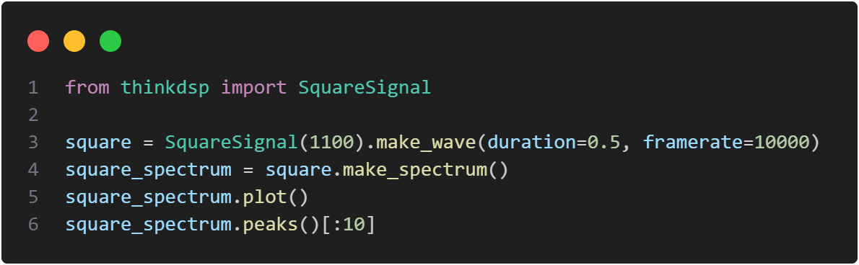

Получившийся спектр выглядит таким образом:

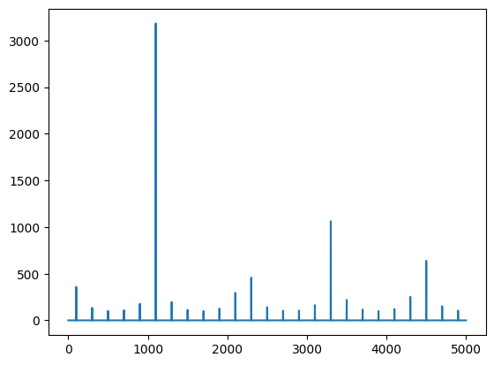

Рис. 2.5. Спектрограмма прямоугольного сигнала с частотой 1100 Гц и выборкой 10000 кадров в секунду.

А также для удобства анализа приведем старшие 10 пиков:

[(3183.622520909762, 1100.0),

(1062.605379628311, 3300.0),

(639.2453221499661, 4500.0),

(458.4143857027373, 2300.0),

(358.4343652372162, 100.0),

(295.2134792809340, 2100.0),

(251.7953698310349, 4300.0),

(220.2689264585266, 3500.0),

(196.4476698867248, 1300.0),

(177.9095485479867, 900.0)]

Как мы помним, прямоугольный сигнал имеет только нечетные гармоники, а зависимость падения амплитуды от частоты пропорциональна $1/f$.

Ожидается, что гармоники будут на 3300, 5500, 7700 и 9900 Гц. Как мы видим, пики есть на 1100 и 3300 Гц, однако дальше наблюдается эффект биения, поэтому вместо 5500 мы получаем лишь 4500 (10000 – 5500), а следующая гармоника вместо 7700 получается 2300 (10000 – 7700). Из-за этого сигнал звучит совершенно по-другому, а именно появляются лишние низкие частоты (например, 100), а также посторонние не кратные частоты (2300), которые сильно выбиваются.

Продемонстрируем это, создав аудио файл, исходного прямоугольного сигнала, а также две синусоиды на 2300 и 100 Гц и убедимся, что они достаточно заметны:

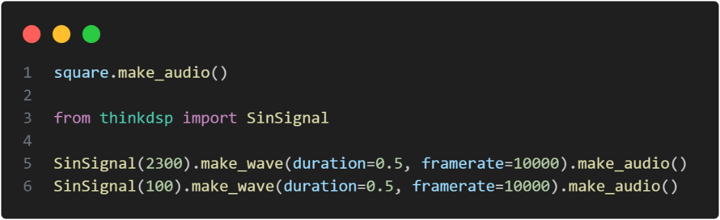

При прослушивании этих записей действительно заметно, что они сильно выбиваются из исходного сигнала.

## Упражнение 2.4.

Создадим треугольный сигнал и выведем его график на экран:

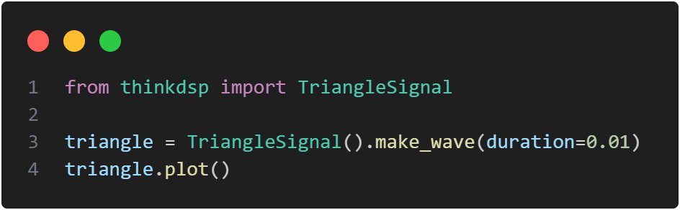

График выглядит следующим образом:

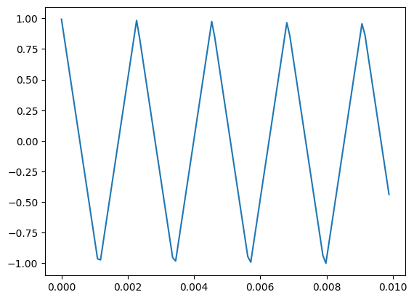

Рис. 2.6. График треугольного сигнала.

Теперь получим спектр этого сигнала и выведем первый элемент массива hs, который является результатом БПФ:

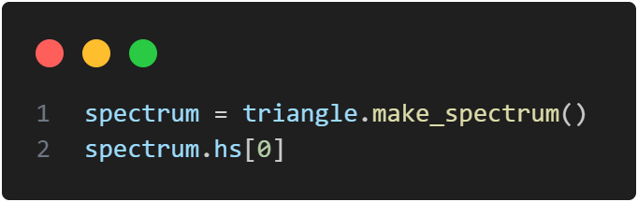

Результат примерно равен нулю:

(1.0436096431476471e-14+0j)

Изменим его значение на 100 и посмотрим на результат:

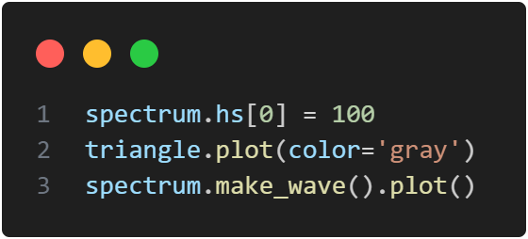

В результате получаем следующий график:

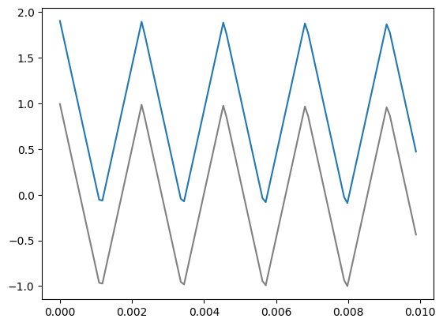

Рис. 2.7. График треугольного сигнала, после изменения hs.

Как можно заметить, получившийся сигнал отличается от исходного только вертикального смещения.

## Упражнение 2.5.

Напишем функцию filter_spectrum, которая принимает спектр и изменяет его, выполняя деление каждый элемент hs, на соответствующую частоты из fs:

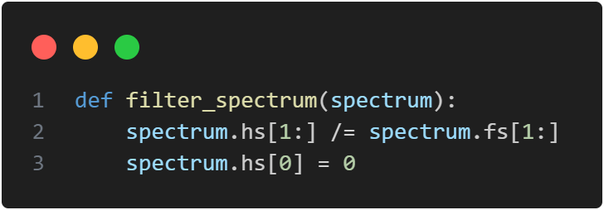

Создадим треугольный сигнал, выведем его в виде аудио для дальнейшего сравнения, после чего вызовем нашу функцию фильтрации. Выведем спектрограмму до и после, а также аудио файл после использования функции:

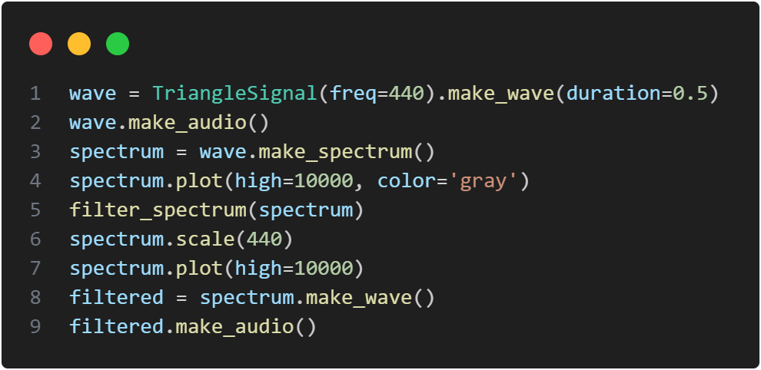

Получившийся график выглядит следующим образом:

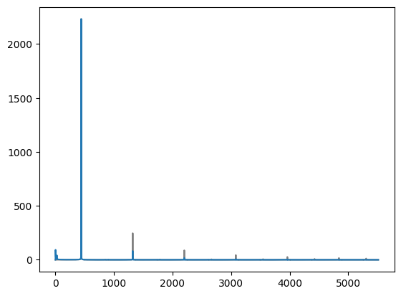

Рис. 2.8. Спектрограмма до и после использования функции.

Как можно заметить, чем больше частота, тем меньше становится пик после использования функции. Это логично, ведь деление происходит именно на частоту. Результат похож на low_pass фильтр.

Так же при прослушивании полученных аудио, мы получаем схожий результат.

## Упражнение 2.6.

Создадим сигнал, в котором есть как четные, так и нечетные гармоники, которые спадают пропорционально $1/{f^{2}}$. Сигнал будем собирать, используя несколько синусоид:

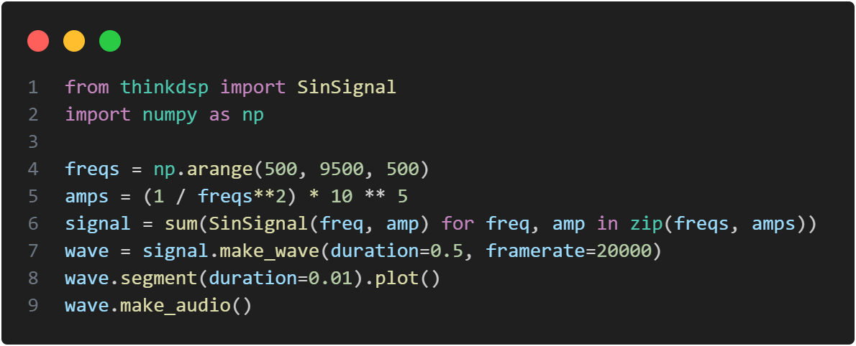

Как мы видим. Частоты будут изменяться от 500 до 9000 с шагом 500. Амплитуда вычисляется, путем деления $1/{f^{2}}$, как это требует задание.

График сигнала будет выглядеть следующим образом:

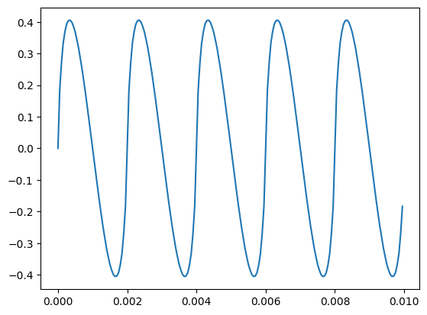

Рис. 2.9. Сигнал с четными и нечетными гармониками и амплитудой пропорциональной $1/{f^{2}}$

Убедимся, что полученный сигнал соответствует требованиям, выведем его спектрограмму:

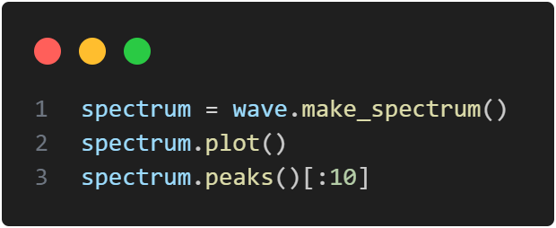

График выглядит следующим образом:

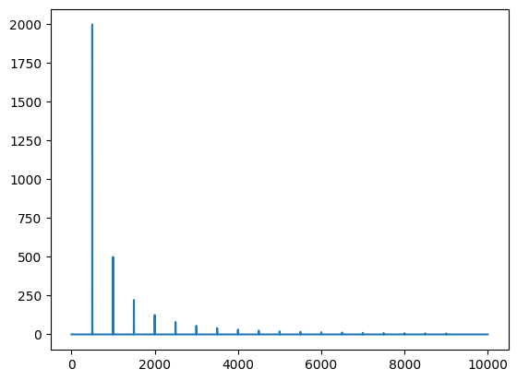

Рис. 2.10. Спектрограмма сигнала.

Для удобства анализа посмотрим на первые 10 пиков сигнала:

[(2000.0, 500.0),

(500.00, 1000.0),

(222.22, 1500.0),

(125.00, 2000.0),

(80.000, 2500.0),

(55.555, 3000.0),

(40.816, 3500.0),

(31.250, 4000.0),

(24.691, 4500.0),

(20.000, 5000.0)]

Как мы видим, спектрограмма соответствует требованиям задания.

# Лабораторная работа 3. Апериодические сигналы.

## Упражнение 3.1.

Выполним сравнение различных оконных функций, а именно стандартной hamming и bartlett, blackman, hanning.

Создадим сначала синусоидальный сигнал, с частотой 440 и сделаем, чтоб сигнал начинался с 0, а заканчивался в 1. Выведем его спектрограмму:

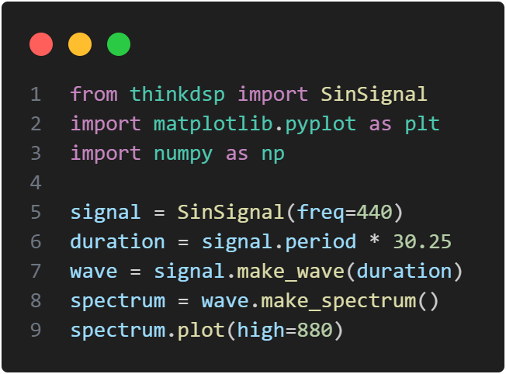

Результат выглядит следующим образом:

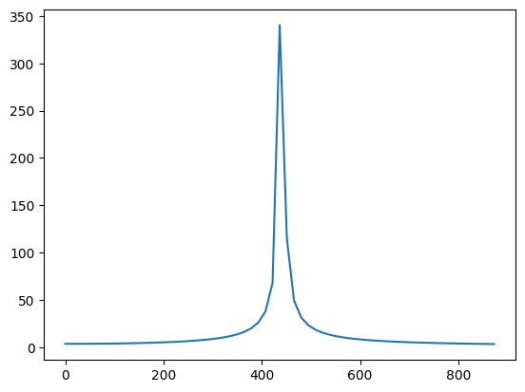

Рис. 3.1. Спектрограмма сигнала.

А теперь применим к этой спектрограмме различные оконные функции:

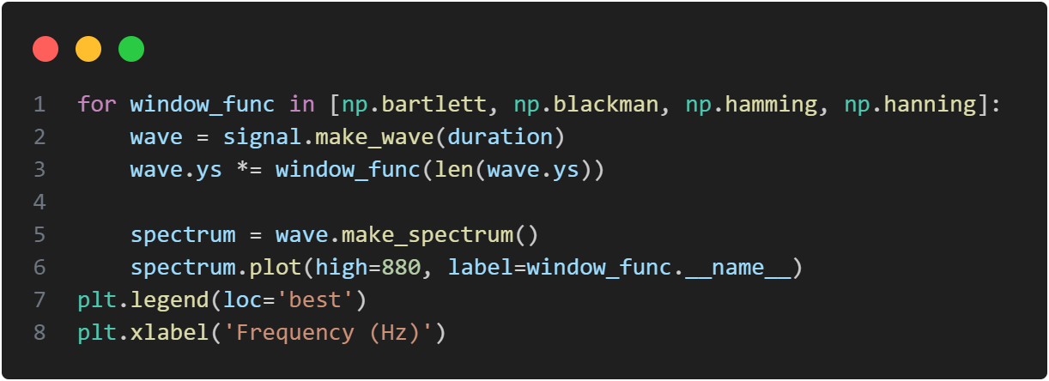

Результат выглядит следующим образом:

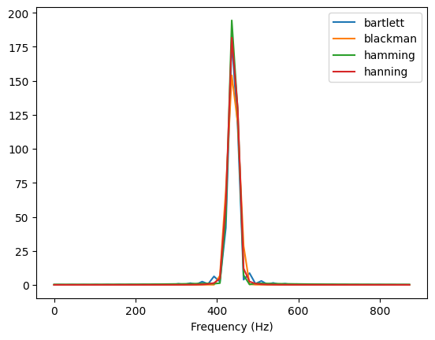

Рис. 3.2. Спектрограммы после применения оконных функций.

Как мы видим, функция Хемминга показывает себя лучше всего, именно поэтому она выбрана как универсальный вариант.

## Упражнение 3.2.

Создадим класс, расширяющий Chirp для создания увеличивающегося пилообразного сигнала:

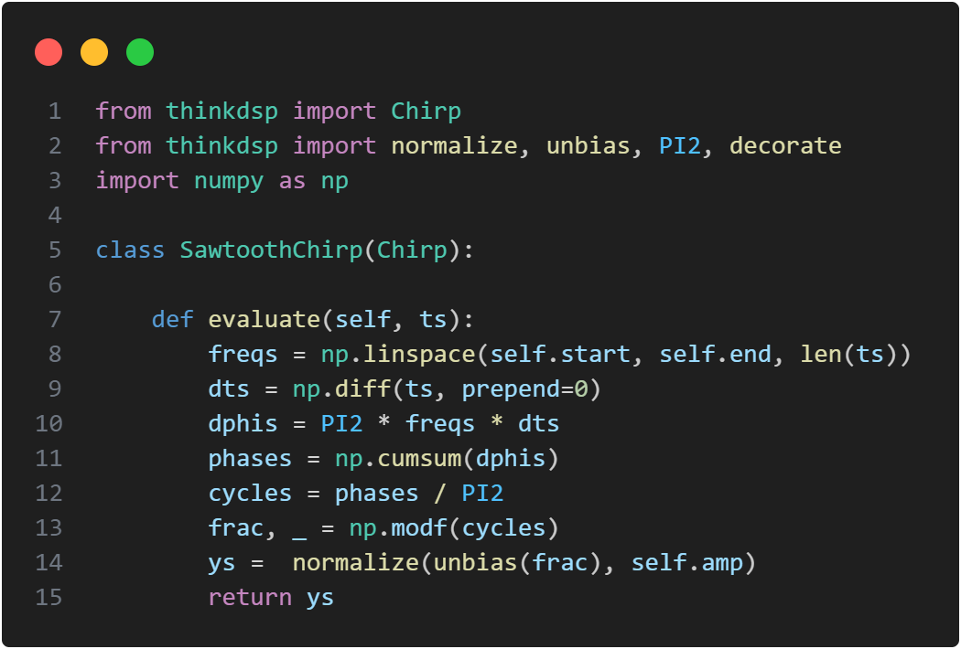

Эта функция является совмещением функции, созданной в 2.1 и функции для создания Chirp.

Создадим экземпляр этого класса с начальной частотой 220 и конечной 880:

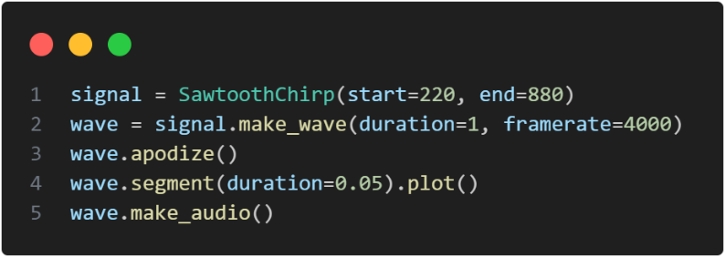

Убедимся в том, что полученная запись соответствует ожиданиям:

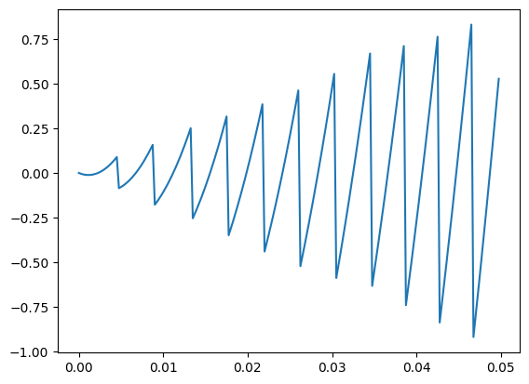

Рис. 3.3. Пилообразный чирп.

Как мы видим, это действительно пилообразный чирп, так же это слышно по аудио записи.

Создадим спектрограмму заданного сигнала:

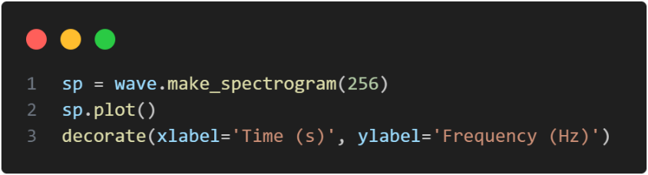

Получившаяся спектрограмма выглядит следующим образом:

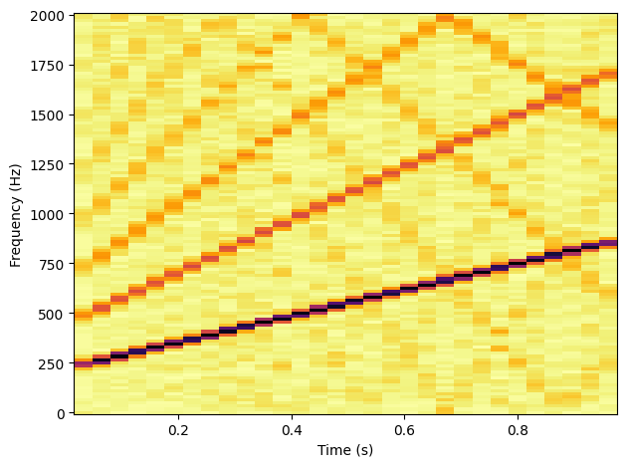

Рис. 3.4. Спектрограмма пилообразного сигнала.

Здесь стоит отметить, что в связи с маленьким фреймрейтом мы получаем достаточно шумный спектр из-за заворота (биения), этот эффект хорошо заметен, как «отскакивающие» от верхней границы темные участки.

## Упражнение 3.3.

Попытаемся предположить, какой будет иметь вид спектр пилообразного чирпа с начальной частотой 2500, конечной 3000 и фреймрейтом 20000.

Поскольку пилообразный сигнал содержит как четные, так и нечетные гармоники, а также они уменьшаются пропорционально $1/f$ можно предположить, что первый пик будет размазан между начальной и конечной частотой, второй будет в 2 раза меньше на частотах с 5000 до 6000, а третий будет на частотах с 7500 до 9000 Гц и будет в 3 раза меньше пика с 2500 до 3000.

Убедимся в этом, создав необходимый чирп:

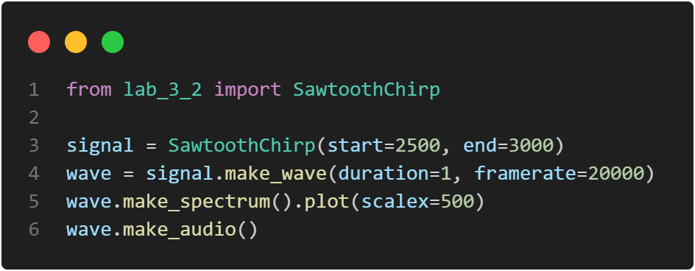

Получившаяся спектрограмма выглядит следующим образом:

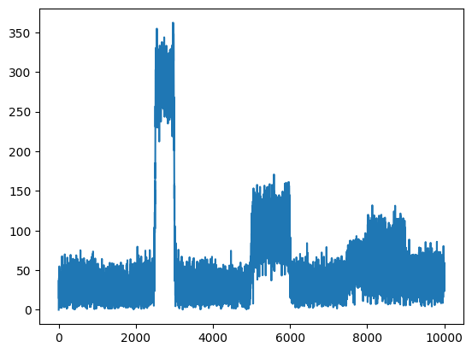

Рис. 3.5. Спектрограмма пилообразного чирпа.

Как мы и ожидали спектрограмма полностью соответствует ожиданиям.

## Упражнение 3.4.

Скачаем глиссандо (нота, меняющаяся от одной высоты к другой) и создадим его спектрограмму:

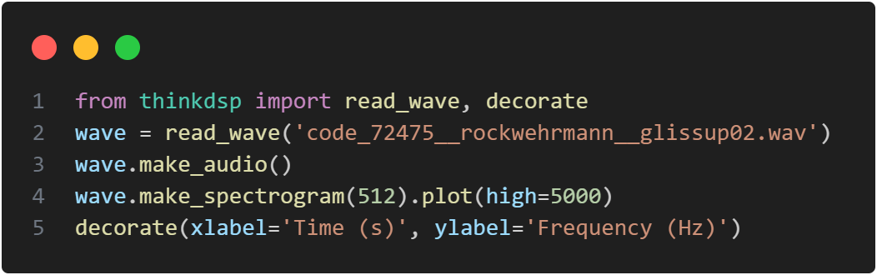

Результирующая спектрограмма выглядит следующим образом:

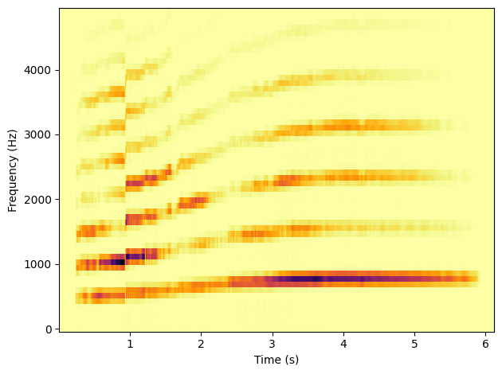

Рис. 3.6. Спектрограмма глиссандо.

Как можно заметить, частота меняется вместе с изменением высоты ноты (под конец в произведении нота почти не менялась, поэтому и спектрограмма сохраняла свое состояние).

## Упражнение 3.5.

Создадим класс, который будет имитировать глиссандо на тромбоне, при постоянной скорости изменения трубы, если частота звука обратно пропорциональна длине:

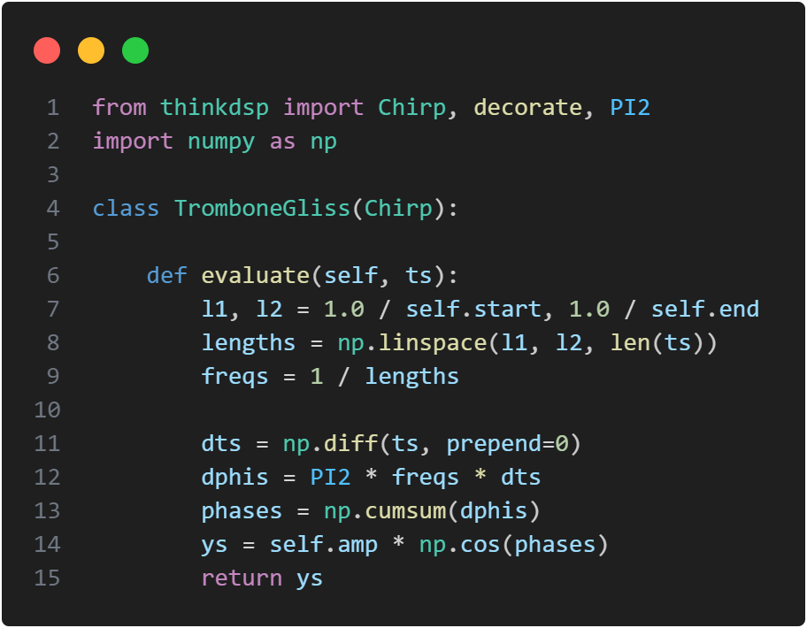

В строках с 7 по 9 имитируется изменение длины кулисы тромбона, а далее стандартное объявление функции evaluate.

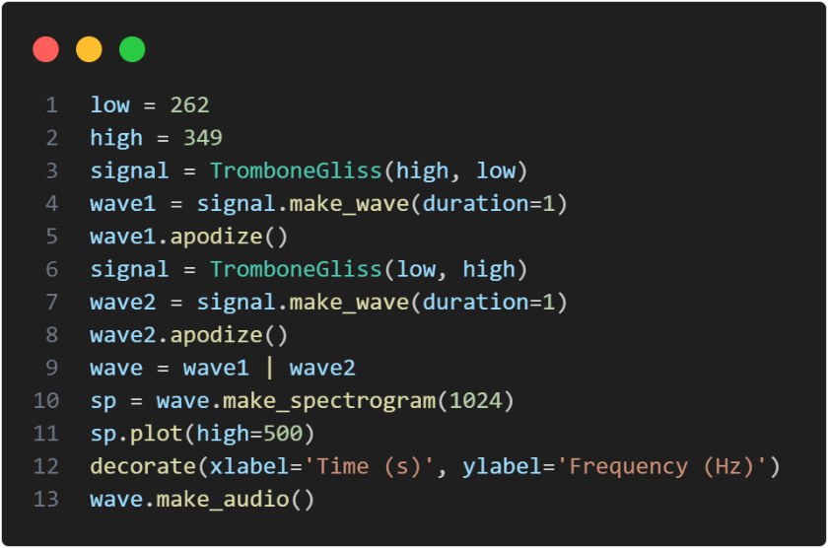

Получившаяся спектрограмма выглядит следующим образом:

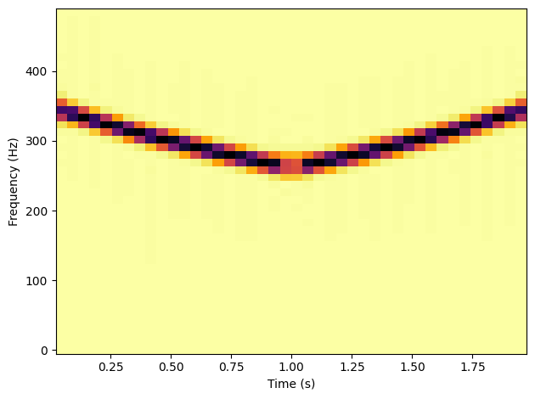

Рис. 3.7. Спектрограмма звука тромбона от С3 до F3 и обратно.

Кажется, что этот сигнал ближе к линейному, однако увеличим разброс до с 1000 Гц до 263:

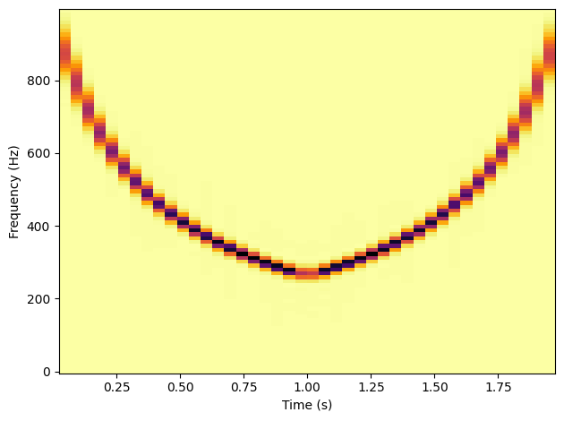

Рис. 3.8. Спектрограмма звука тромбона от 1000 до F3 и обратно.

Как мы видим, теперь сигнал ближе к экспоненциальному, нежели линейному т.к. функция обратно пропорциональна длине, а эта функция степенная, а не линейная.

## Упражнение 3.6.

Далее возьмем аудио с гласными звуками и посмотрим на их спектрограммы, попробуем понять, как они отличаются.

Для начала загрузим аудио и посмотрим на полную спектрограмму:

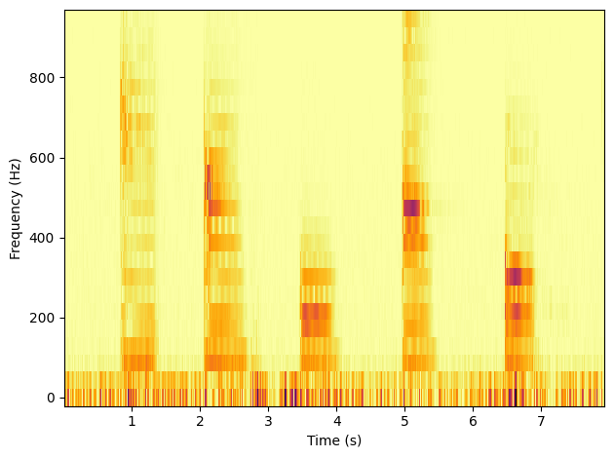

Рис. 3.9. Спектрограмма гласных звуков.

Теперь обрежем первый звук ‘a’ и посмотрим на его спектрограмму:

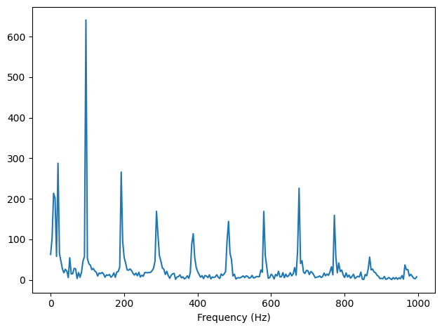

Рис. 3.10. Спектрограмма звука 'a'.

Теперь обрежем второй звук ‘э’ и посмотрим на его спектрограмму:

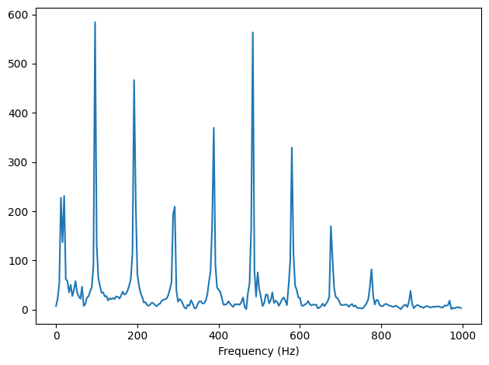

Рис. 3.11. Спектрограмма звука 'э'.

Теперь обрежем второй звук ‘и’ и посмотрим на его спектрограмму:

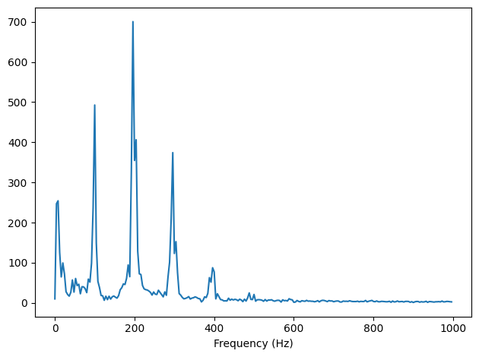

Рис. 3.12. Спектрограмма звука 'и'.

Теперь обрежем второй звук ‘о’ и посмотрим на его спектрограмму:

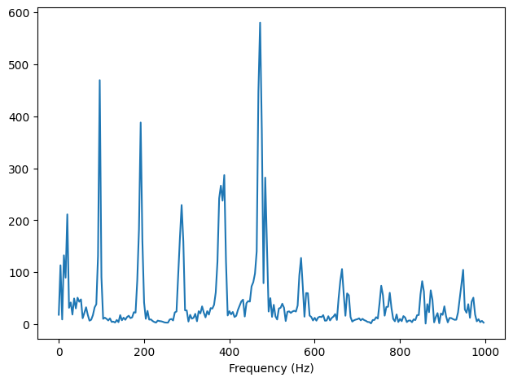

Рис. 3.13. Спектрограмма звука 'о'.

Теперь обрежем второй звук ‘у’ и посмотрим на его спектрограмму:

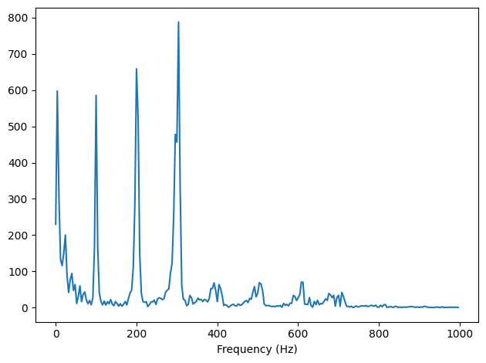

Рис. 3.14. Спектрограмма звука 'у'

Как можно заметить несмотря на то, что звуки звучат достаточно похоже их спектрограммы сильно отличаются и дают возможность понять, какой действительно звук был произнесен. Вероятно, именно этот метод позволяет распознавать речь и отдельные звуки в современных голосовых помощниках.

# Лабораторная работа 4. Шум.

## Упражнение 4.1.

На сайте <http://asoftmurmur.com/about/> выполним скачивание шумов природы, например звук северного моря. Обрежем его первые 1.5 секунды и выведем его спектр:

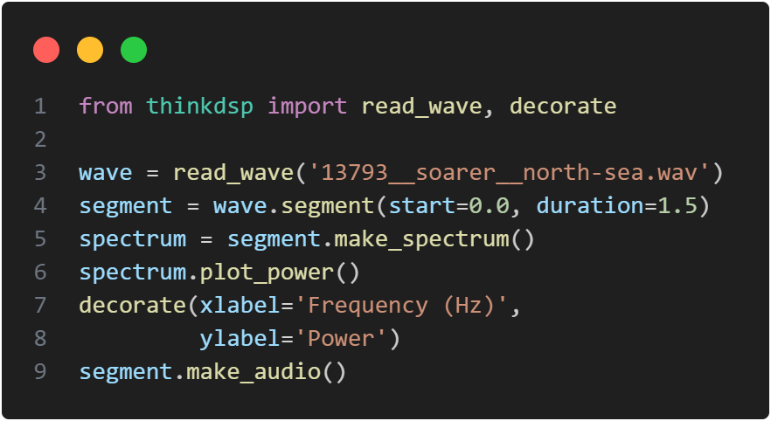

В результате получим следующий спектр:

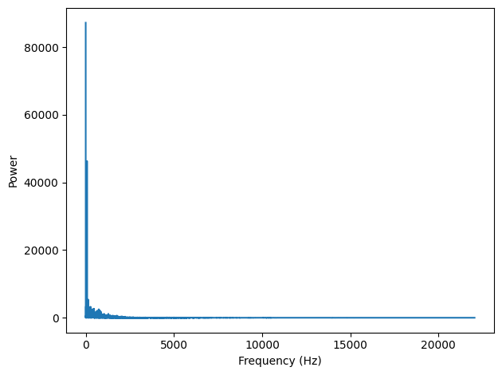

Рис. 4.1. Спектр шума Северного океана

Как мы видим, у нас сильный пик в районе низких частот, а остальные частоты не столь заметны. Этот шум сильно похож на розовый или красный. Проверим это, взглянув на спектр мощности в логарифмическом масштабе:

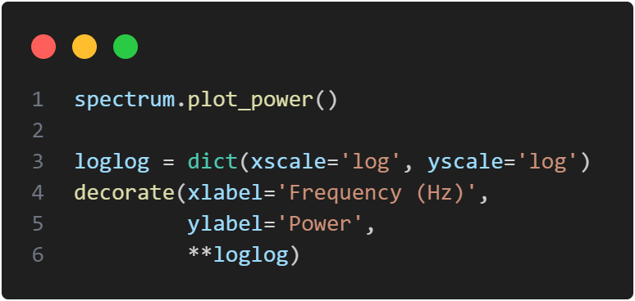

В результате получаем следующую логарифмическую зависимость:

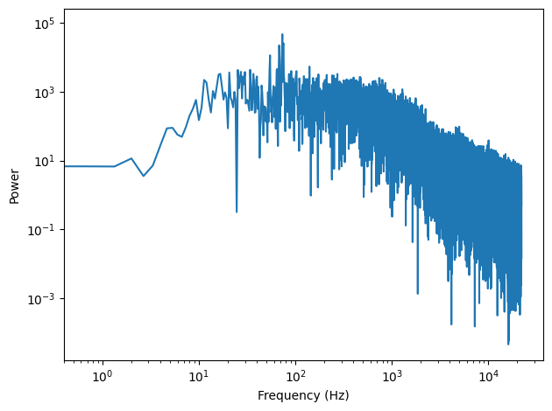

Рис. 4.2. Логарифмическая зависимость мощности от частоты.

Рассматриваемая зависимость необычна т.к. все зависимости, рассмотренные ранее, не возрастали, как эта.

Рассмотрим, как спектрограмма изменяется с течением времени, для этого выберем другой звуковой фрагмент:

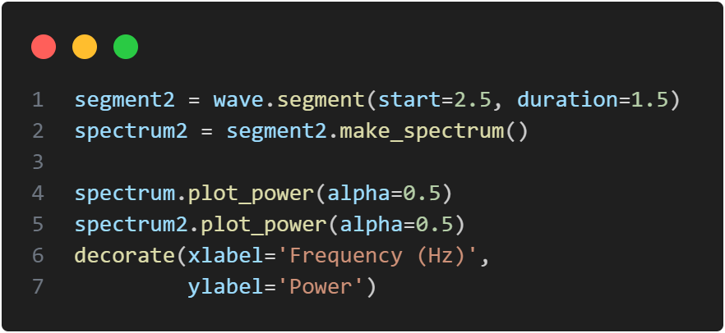

Получившийся спектр имеет следующий вид:

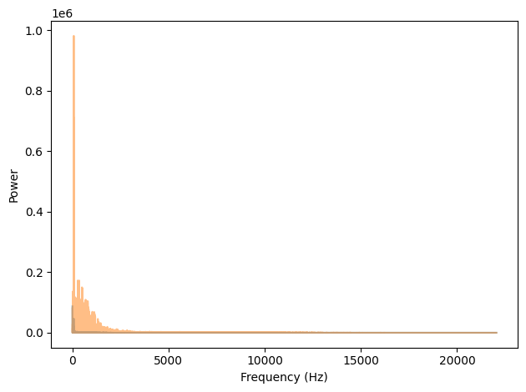

Рис. 4.3. Спектр двух звуковых отрезков.

Как мы видим, мощность второго сигнала имеет совершенно другой порядок, однако и в ней заметно, что преобладают именно низкочастотные сигналы.

Теперь выведем эти сигналы в логарифмической системе:

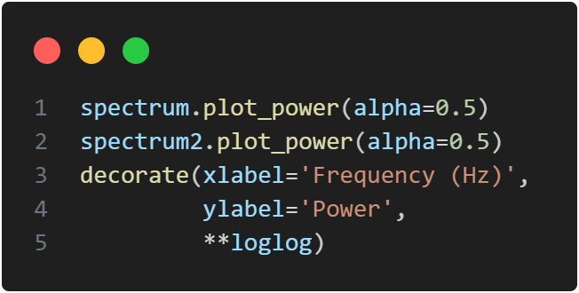

Получившаяся зависимость приведена ниже:

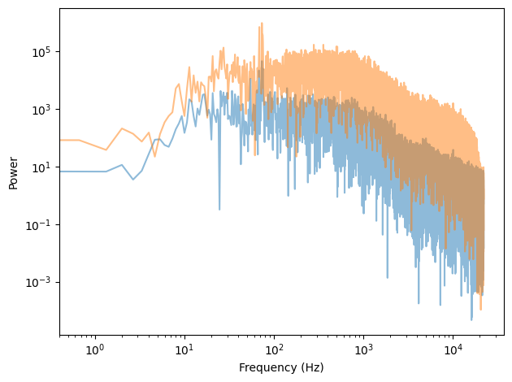

Рис. 4.4. Спектр двух отрезков в логарифмической шкале.

Как мы видим сигналы ведут себя схожим образом. Вероятно их отличие связано с тем, что первый отрывок брался с самого начала, где какое-то время тишина, а лишь потом слышна волна.

Для иллюстрации выведем спектрограмму первого и второго сегментов:

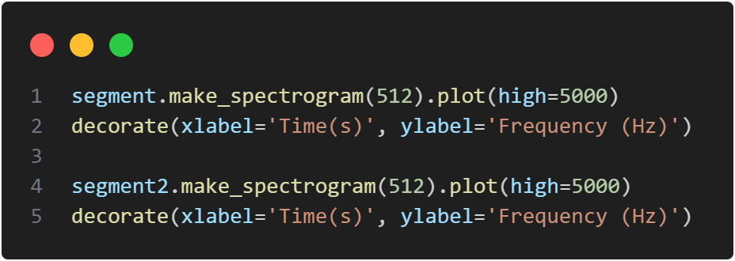

Получившиеся спектрограммы приведены ниже:

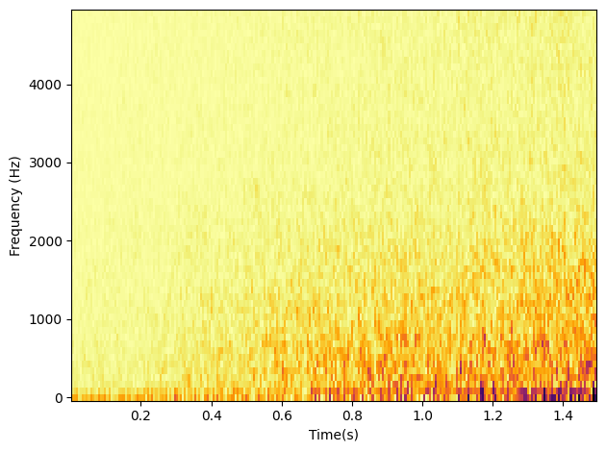 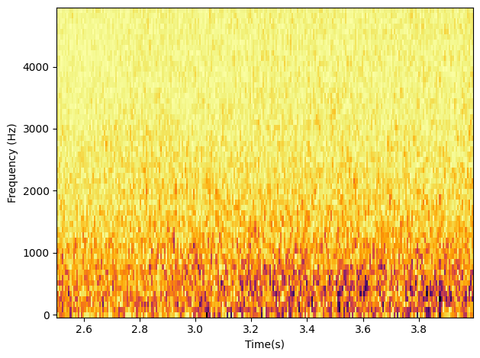

Рис. 4.5. Спектрограмма первого и второго сегментов.

## Упражнение 4.2.

Реализуем метод Бартлетта, который позволит лучше проанализировать спектры мощностей для созданных ранее сегментов:

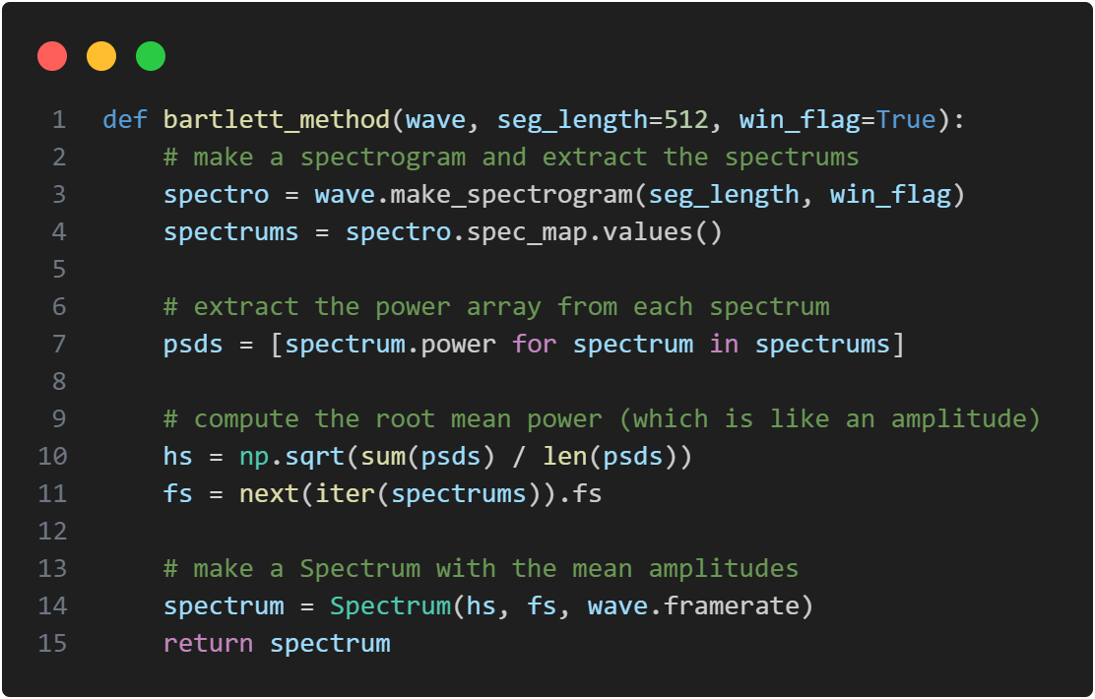

Воспользуемся созданной функцией:

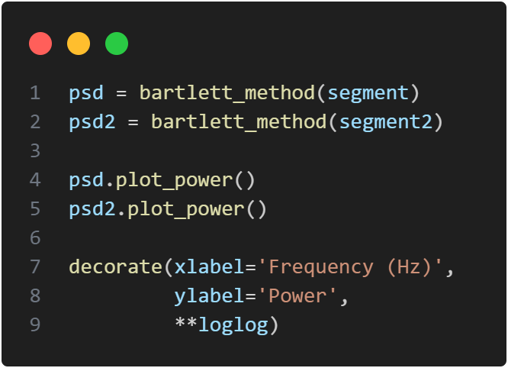

После выполнения кода получим следующий результат:

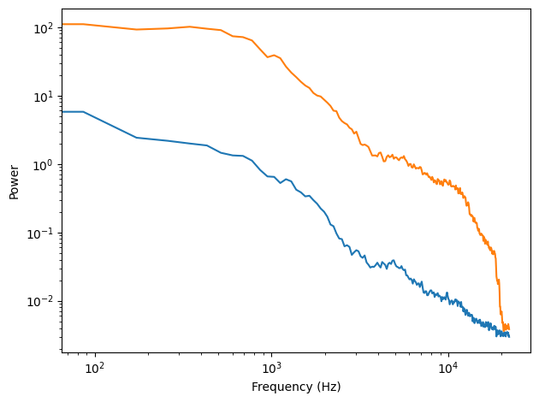

Рис. 4.6. Зависимость мощности от частоты после метода Бартлетта.

Как можно заметить эти два графика не похожи друг на друга, как ожидалось. Как и было сказано ранее, вероятнее всего это связано с тем, что в первом сегменте большую часть занимает лишь накатывающая волна, в отличии от второго.

## Упражнение 4.3.

Для упражнения скачаем csv таблицу с данными о ежедневной цене криптовалюты bitcoin (на сайте coindesk кнопки для получения этих данных найдено не было, поэтому csv файл взят из методички) и откроем их в python:

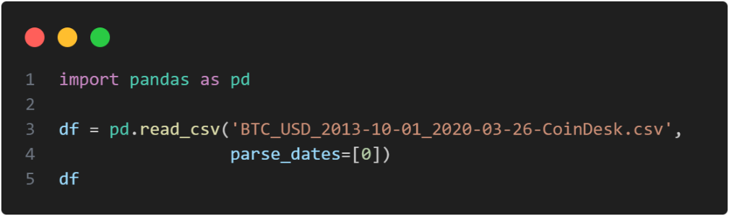

В результате получаем таблицу с необходимыми данными, где есть цена в начале торгов, в конце и наивысшая за этот период.

Построим график закрывающей цены за период, приведенный в таблице:

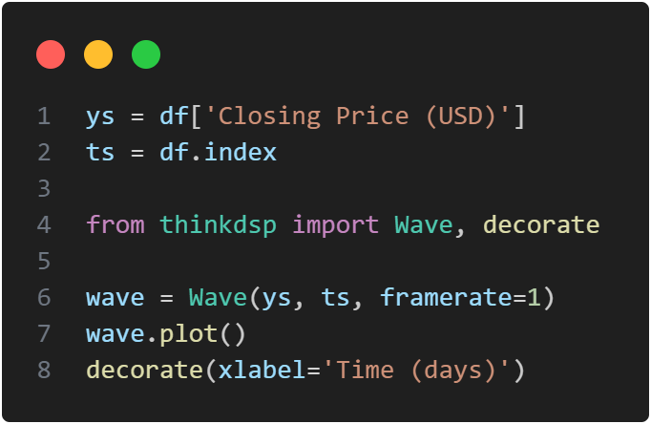

Мы получаем значение цены биткоина, при закрытии торгов, а также число измерений. Все это передаем Wave, тем самым создав волну. Получившийся рисунок выглядит следующим образом:

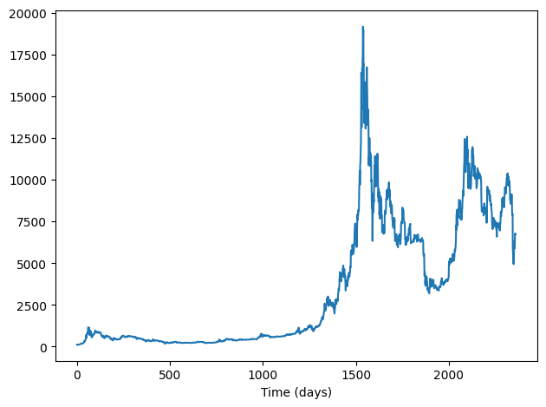

Рис. 4.7. Колебания цены биткоина.

Создадим спектр данного графика и выведем его график мощности на логарифмической шкале:

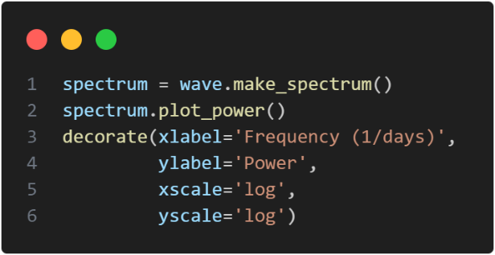

Получившийся график имеет следующий вид:

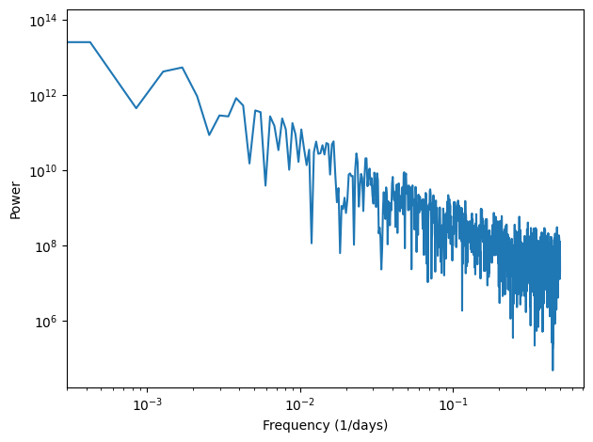

Рис. 4.8. Спектр биткоина.

Данный спектр похож как на красный, так и на розовый. Для ясности выведем значение наклона:

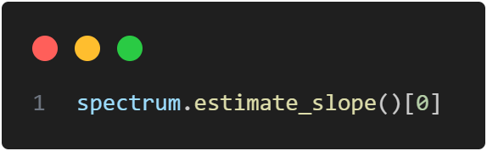

Полученное значение равно:

-1.7332540936758942

Это значение близко к значению красного шума (-2), но все же меньше его. Можно сказать, что этот шум все же является розовым.

## Упражнение 4.4.

Выполним моделирование счетчика Гейгера, используя некоррелированный пуассоновый шум. Для этого создадим новый класс, наследующийся от Noise:

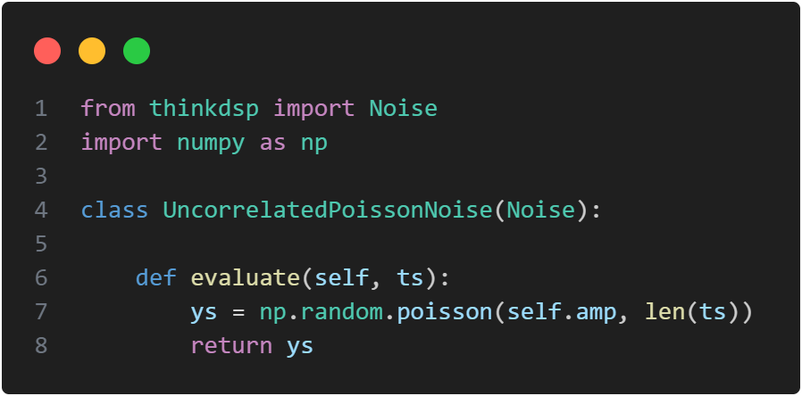

Далее создадим экземпляр этого класса, задав amp = 0.001, а частоту 10 кГц (получится 10 «щелчков» в минуту, что будет сильно похоже на звук счетчика Гейгера):

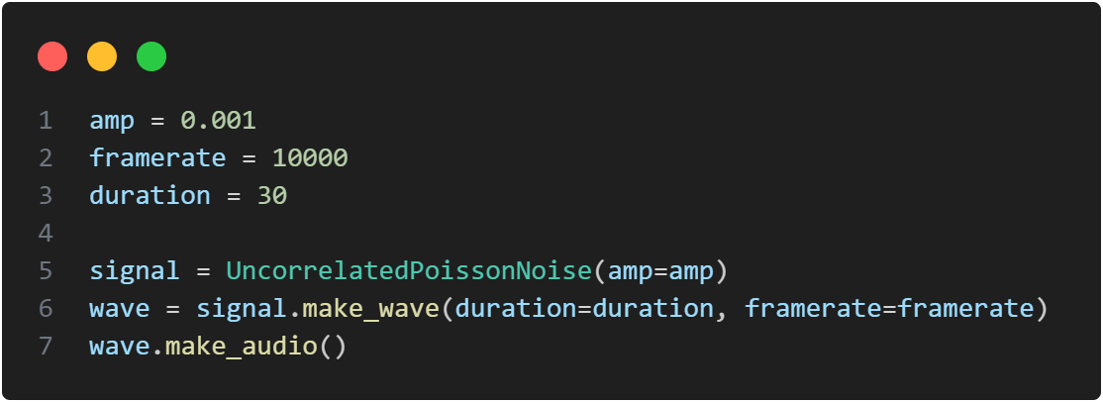

Данный звук действительно схож с звуком счетчика.

Посмотрим на график этого звука:

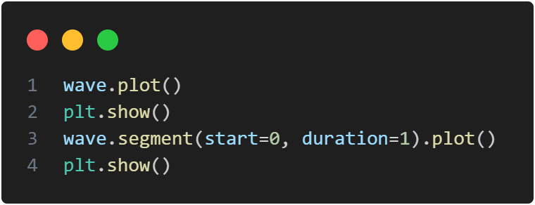

Полученные графики выглядят следующим образом:

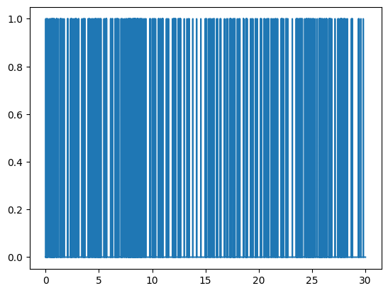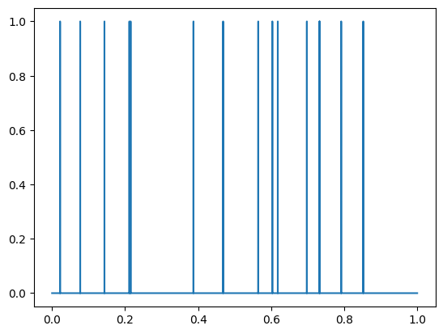

Рис. 4.9. Графики получившегося звука (30 сек и 1 сек).

Посмотрим на спектр мощности получившегося звука в логарифмической шкале:

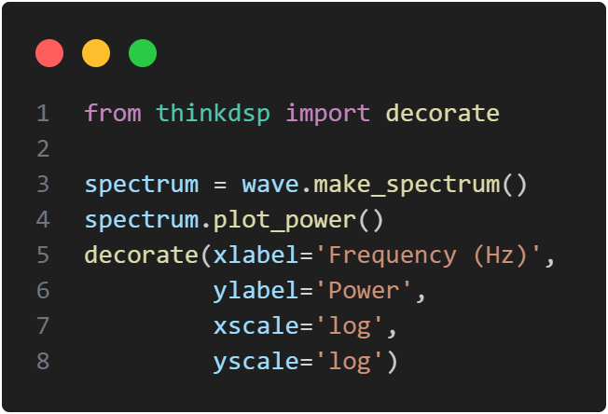

Полученный график выглядит следующим образом:

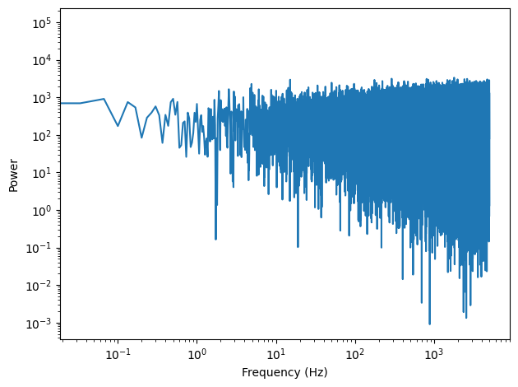

Рис. 4.10. Спектр мощности полученного звука.

Как видно по графику, он сильно похож на график белового шума, убедимся в этом, выведя значение наклона:

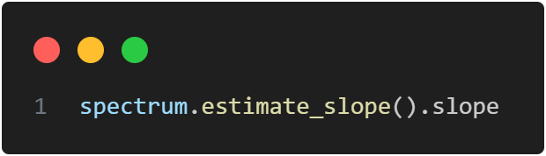

Оно равно:

0.00289475039409401

Как можно заметить, полученное число близко к нулю, что свидетельствует о том, что перед нами белый шум.

## Упражнение 4.5.

Реализуем на языке python алгоритм Voss-McCartney, который предлагает более эффективный способ генерации розового шума. Его главная идея состоит в суммировании нескольких последовательностей случайных чисел, которые обновляются с разной частотой дискретизации. Первый источник должен обновляться на каждом временном шаге; второй источник - на каждом втором временном шаге, третий источник - на каждом четвертом шаге и так далее. Есть вариант со случайно распределенной частотой обновлений (именно этот вариант и будет реализован нами).

Первым этапом алгоритма будет генерация двумерного массива. Первое измерение – количество точек, для которых будет создан итоговый розовый шум, второе – количество источников для итогового суммирования. Заполним первый столбец и строку случайными числами:

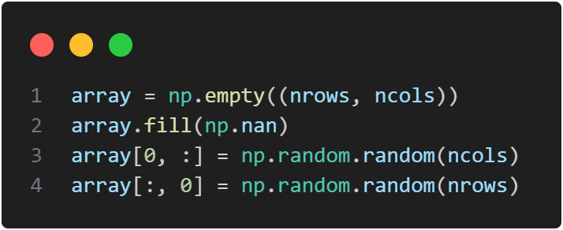

Далее необходимо сгенерировать в каких столбцах произойдут обновления. Для этого очень удобно использовать функцию, генерирующую n-ое число испытаний Бернулли.

Результаты, которые превышают число столбцов – обнуляем:

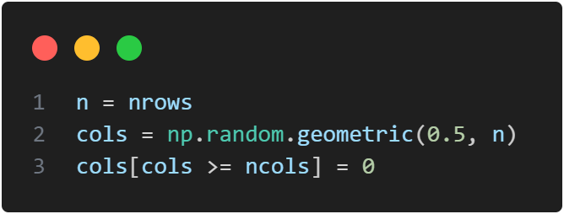

Далее создадим строки, в которых будут соответствующие обновления и обновим значения в соответствующих парах строк-столбцов, записав туда случайное число от 0 до 1:

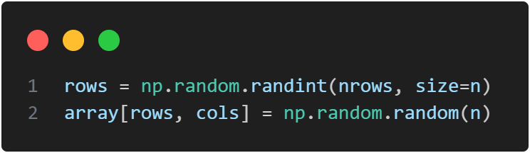

Далее необходимо избавиться от оставшихся nan, записав вместо них предыдущее не nan значение в соответствующем столбце. Для этого воспользуемся библиотекой pandas и функцией fill:

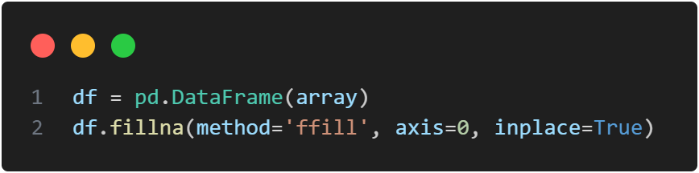

После чего выполним суммирование в соответствующей строке и получим итоговый розовый шум:

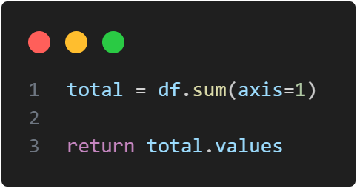

Итоговая функция для генерации имеет следующий вид:

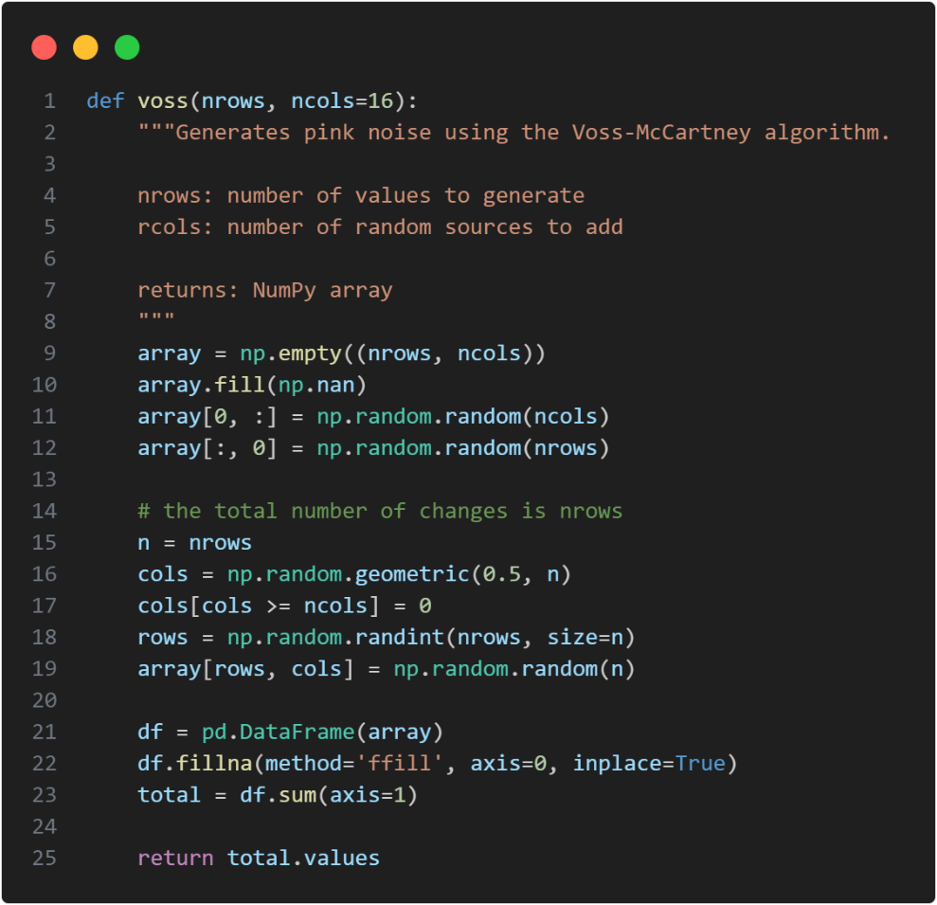

Создадим волну, используя эту функцию и проверим, действительно ли получился розовый шум, как требовалось:

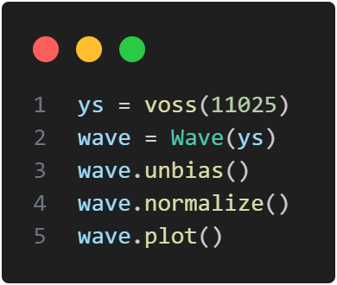

Получился следующий график:

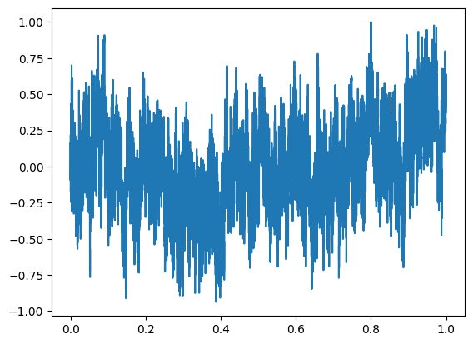

Рис. 4.11. График сгенерированного сигнала.

По этому графику видно, что зависимость какая-то присутствует, однако хорошо она не проглядывается. Лучше будет заметно по спектру мощности в логарифмической шкале:

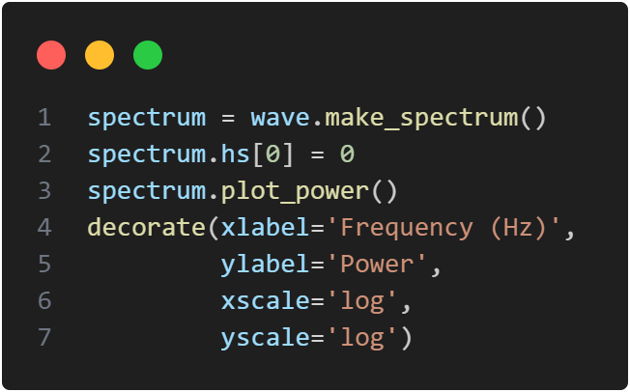

Получившийся спектр выглядит следующим образом:

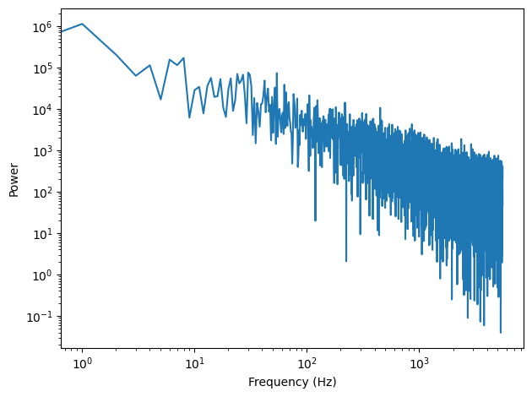

Рис. 4.12. Спектр сгенерированного шума.

Как видим, спектр сильно похож на аналогичный у розового шума, однако, чтоб быть уверенным наверняка, выведем наклон:

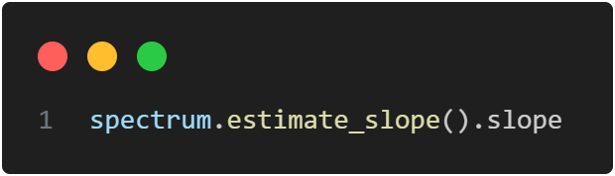

Получено следующее значение:

-1.0042795267007751

Это значение очень близко к 1, можно с большой уверенностью сказать, что получившийся шум действительно является розовым, как и требовалось.

# Лабораторная работа 5. Автокорреляция.

## Упражнение 5.2.

Создадим функцию estimate_fundamental которая будет принимать волну, начало записи, длину для анализа и промежуток, в котором происходит поиск пиковой частоты:

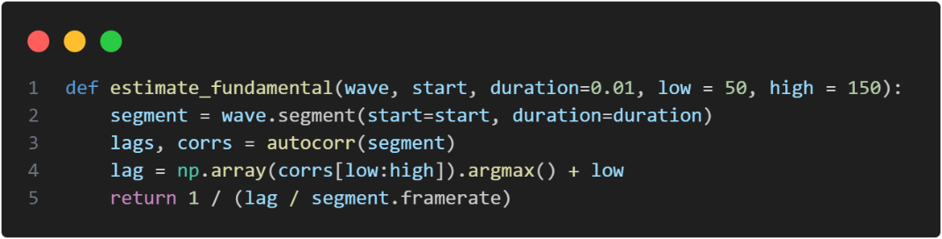

Эта функция использует функцию autocorr, которую написал автор учебника. На полученных значениях мы выбираем заданный промежуток и получаем максимальное значение, после чего переводим lag в частоту и возвращаем её.

Возьмем запись вокального чирпа и выведем её спектрограмму:

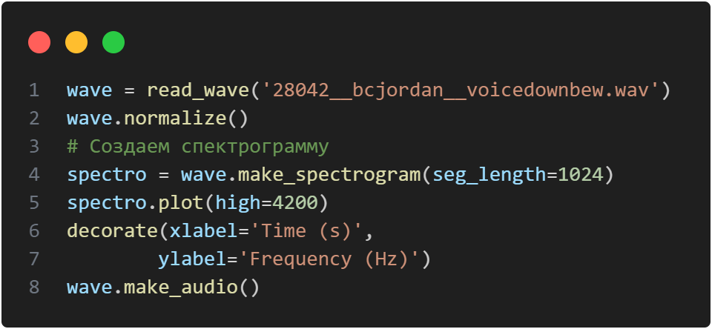

Полученная спектрограмма выглядит следующим образом:

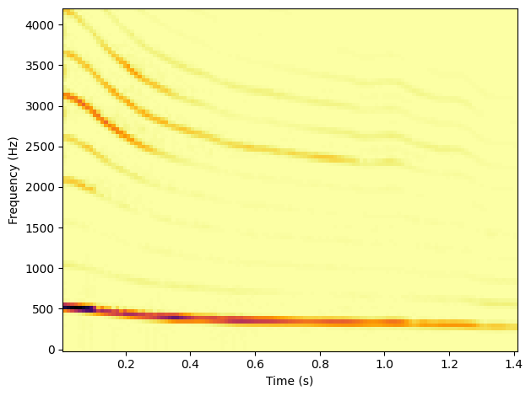

Рис. 5.1. Спектрограмма вокального чирпа.

Теперь воспользуемся разработанной функцией и создадим график изменения основной частоты этого чирпа:

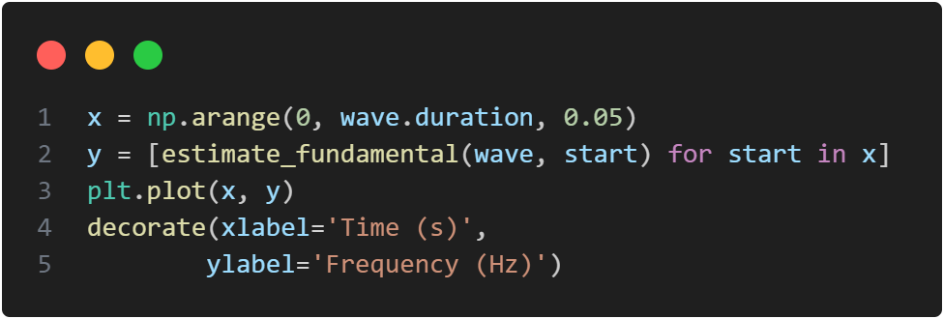

Мы создаем сетку времени. В этих точках вычисляем значение частоты и отрисовываем это на график:

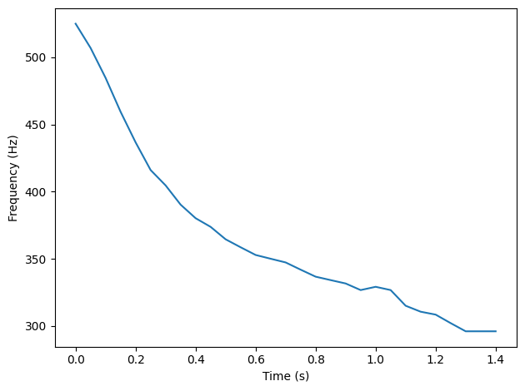

Рис. 5.2. Изменение частоты вокального чирпа.

Как мы видим, частота чирпа меняется с 530 до 300. Проверим корректность наших расчетов, наложив этот график на спектрограмму, полученную ранее:

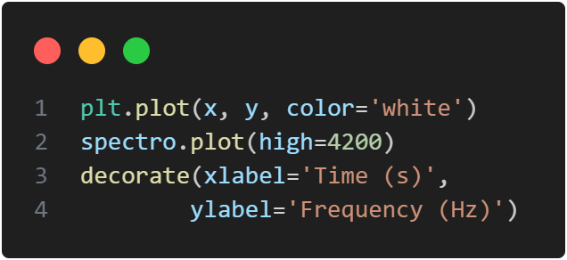

Получим следующий результат:

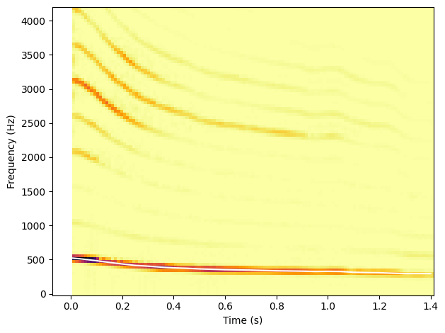

Рис. 5.3. Спектрограмма вокального чирпа с наложенной частотой.

Как мы видим, график накладывается идеально в центр темной зоны спектрограмма, т. е. на самую высокую частоту, как и ожидалось.

## Упражнение 5.3.

Продолжим анализ цен биткоина, выведем график этих изменений:

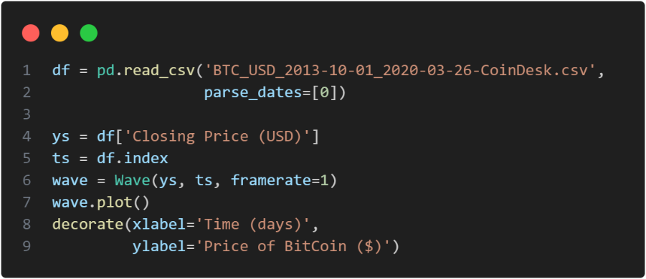

Этот график выглядит следующим образом:

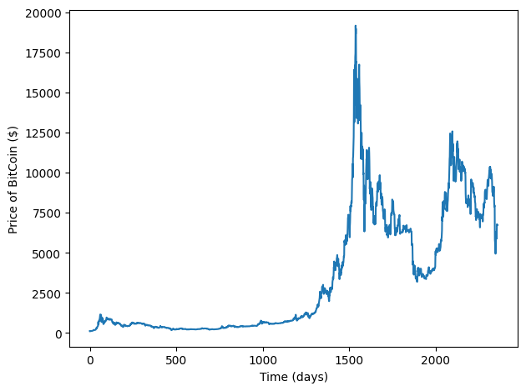

Рис. 5.4. График изменений цен на биткоин.

В прошлый раз анализ производился, сравнивая изменение цен с шумом, и мы пришли к выводу, что это розовый шум. Повторим анализ, на этот раз используя автокорреляцию:

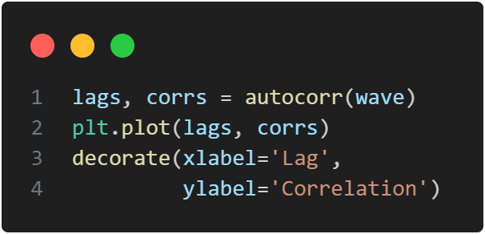

Получившийся график выглядит таким образом:

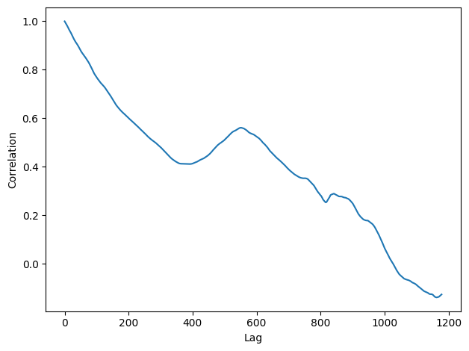

Рис. 5.5. График корреляции цен на биткоин.

Как мы видим, данный процесс не похож на периодический, а скорее напоминает обычный розовый шум, при $β$ близкой к 1.7, что мы и получали в прошлых пунктах.

## Упражнение 5.4.

Выполним анализ звука саксофона для получения информации о явлении, называемом «подавленная основная». Для начала откроем запись саксофона:

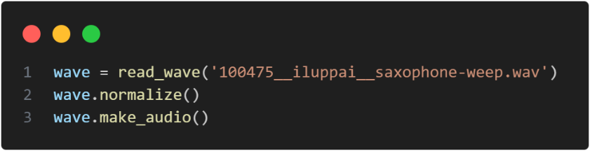

Теперь создадим спектрограмму этого звука:

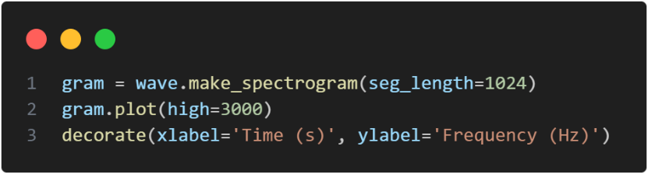

Эта спектрограмма имеет следующий вид:

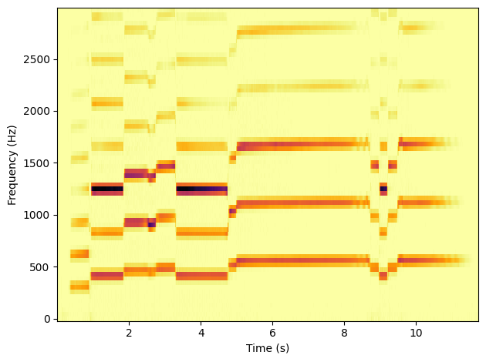

Рис. 5.6. Спектрограмма звука саксофона.

Возьмем отрезок этого звука, например с 4 до 4.5 секунд:

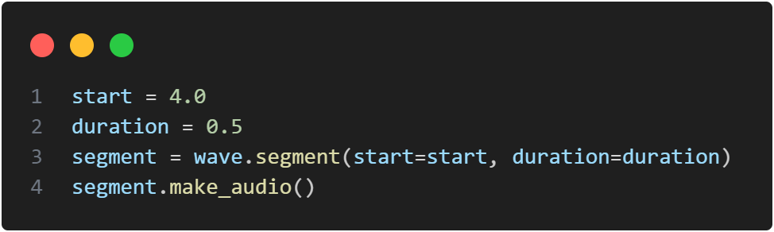

Посмотрим на спектр данного отрывка:

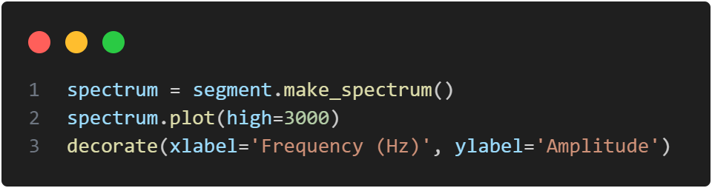

Получившийся график имеет следующий вид:

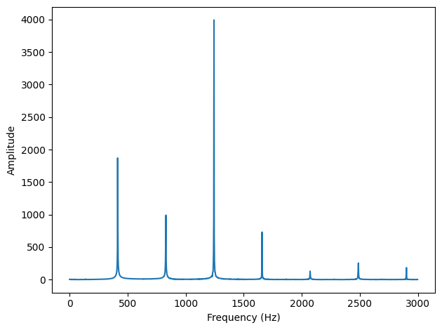

Рис. 5.7. Спектр отрезка звука саксофона.

Для удобства выведем значения частот в виде текста:

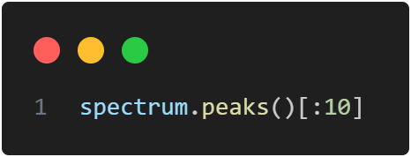

Результат выглядит следующим образом:

[(3992.340463145426, 1244.0),

(1870.050347074950, 414.0),

(990.3942903418166, 830.0),

(948.6612140134522, 1242.0),

(784.1921786995281, 416.0),

(730.5614131345403, 1658.0),

(691.7629429880425, 828.0),

(667.6068421265664, 1246.0),

(437.4682504156277, 412.0),

(419.3995359681211, 1240.0)]

Как мы видим, основной пик находится на 1244, однако частота, которую мы слышим – это 414, убедимся в этом, прослушав треугольный сигнал этой частоты:

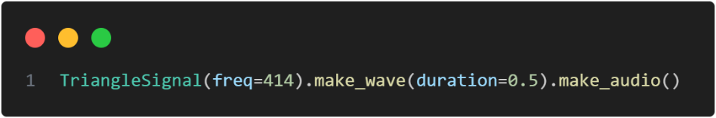

При прослушивании слышно, что мы слышим именно эту частоту. Чтоб понять, почему это происходи, выведем корреляцию заданного сегмента:

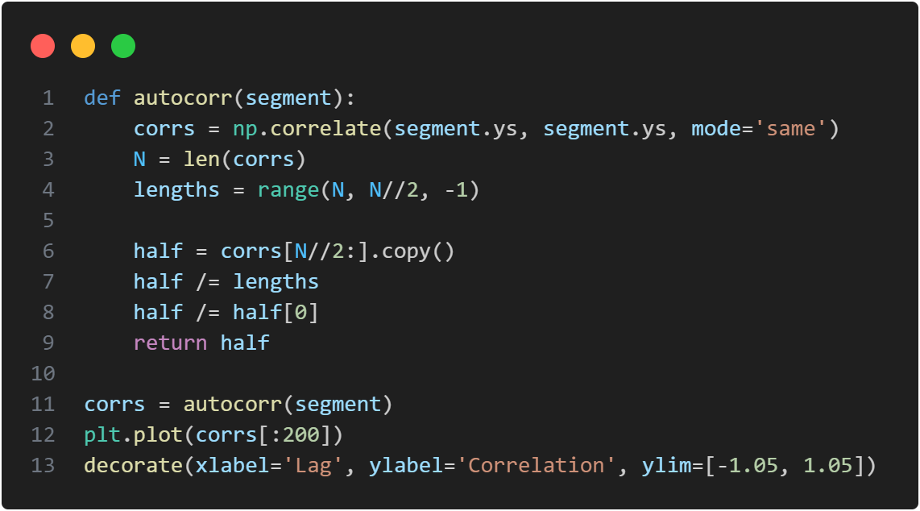

Полученный график выглядит следующим образом:

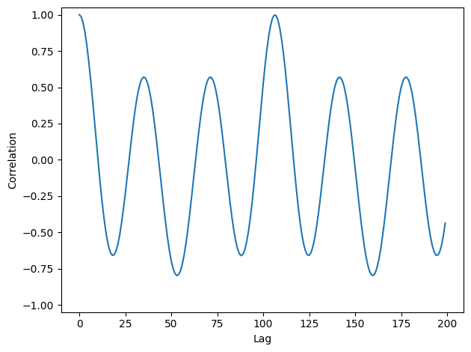

Рис. 5.8. График корреляции звукового отрывка.

Как мы видим, пиковая lag находится около 100, для получения точного значения частоты напишем функцию и выполним её:

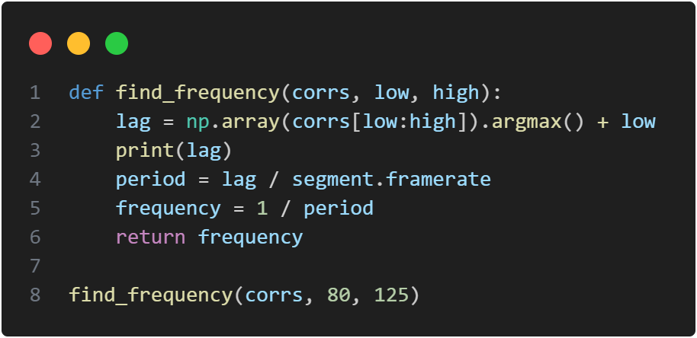

В результате получим следующее значение частоты:

416.0377358490566

Эта частота близка к пику в 414, отличие на 2 Гц не является существенной и может быть результатом погрешности.

Из этого можно сделать вывод, что основная частота, которую мы слышим, зависит не от амплитуды на спектре, а от корреляции.

Теперь попробуем избавиться от этого пика в 414, для этого применим фильтр низких частот:

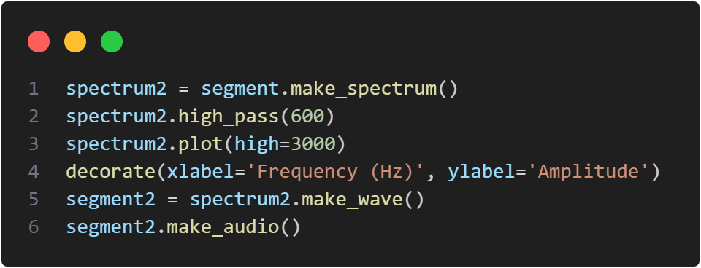

Теперь график амплитуды будет выглядеть следующим образом:

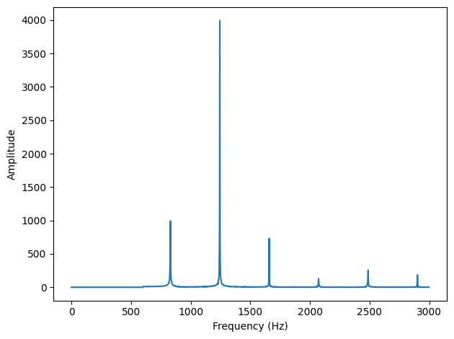

Рис. 5.9. Спектр отрезка после фильтра низких частот.

После прослушивания становится заметно, что звук стал более высоким, но сам по себе особо не изменился, попробуем понять, с чем это связано, воспользовавшись функцией корреляции:

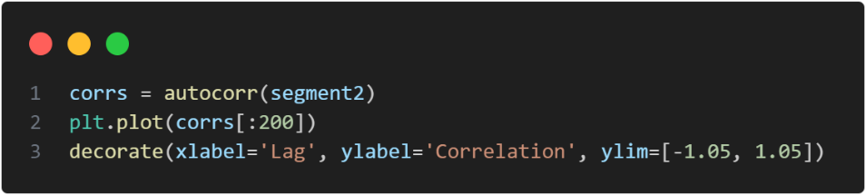

Теперь график корреляции выглядит следующим образом:

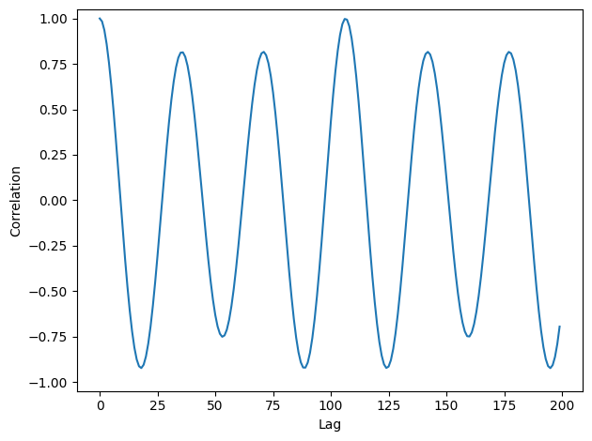

Рис. 5.10. График корреляции отрывка посоле фильтра низких частот.

Как можно заметить, пик в районе 105 остался. Найдем его точное значение, используя функцию, написанную ранее, а также два предыдущих пика:

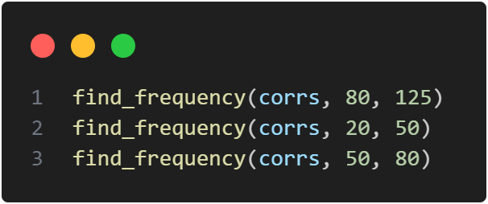

Их значения приведены ниже:

416.03

1225.0

621.12

И несмотря на то, что в спектре мы удалили пик на 414, все еще самая большая частота на графике корреляции находится на 414 т.к. на высоких частотах, преимущественно присутствуют гармоники именно этой частоты, а не 1225 или 621 Гц.

Убедимся, что причина именно в этом, применим как фильтр низких, так и высоких частот:

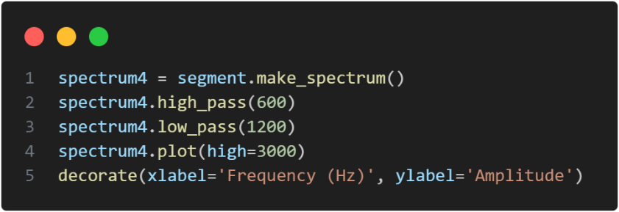

Получившийся спектр имеет следующий вид:

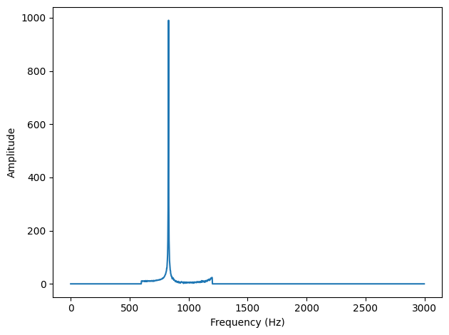

Рис. 5.11. Спектр звука после фильтра верхних и нижних частот.

Посмотрим значение пика:

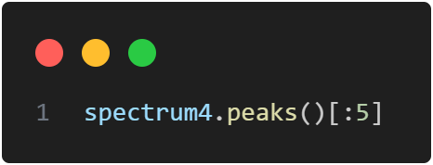

[(990.3942903418166, 830.0),

(691.7629429880425, 828.0),

(299.6393588940738, 832.0),

(278.3115019596218, 826.0),

(164.0578985479631, 834.0)]

Как можно заметить, пик приходится на частоту 828–830 Гц.

Прослушаем получившуюся запись и сравним с треугольным сигналом на той же частоте:

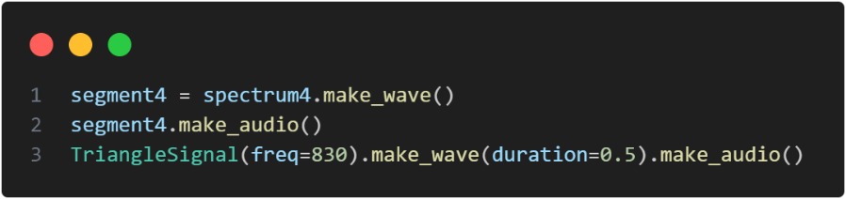

Мы слышим, что звук действительно сильно изменился и стал больше походить на 830 Гц, нежели на полученные ранее 414 Гц.

Рассмотрим график корреляции полученного отрезка:

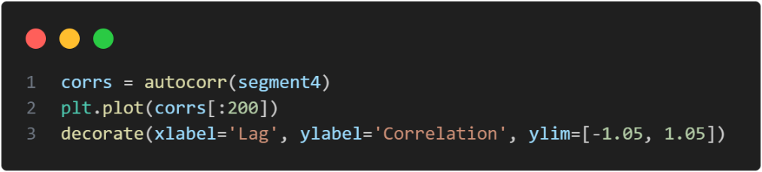

Он выглядит следующим образом:

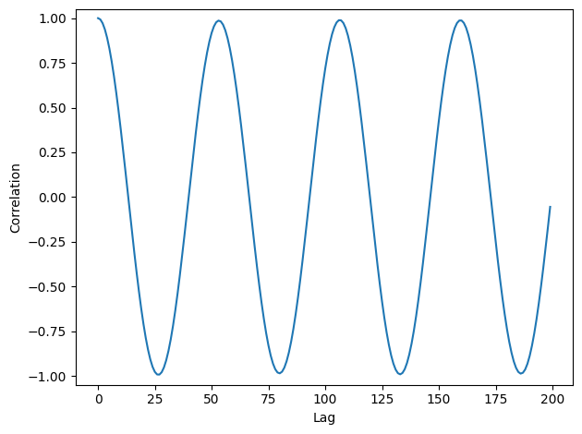

Рис. 5.12. График корреляции после фильтра низких и высоких частот.

Посмотрим на значение частоты первого пика:

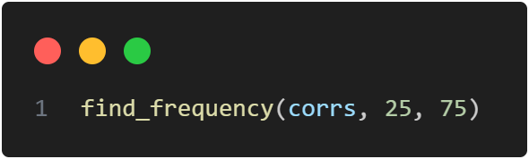

832.0754716981132

Как можно заметить, оно близко к пику, который мы видим на спектре, что подтверждает, что слышимый нами звук является именно 830 Гц.

# Лабораторная работа 6. Дискретное косинусное преобразование.

## Упражнение 6.1.

В главе методического материала было приведено 2 функции для получения амплитуд:

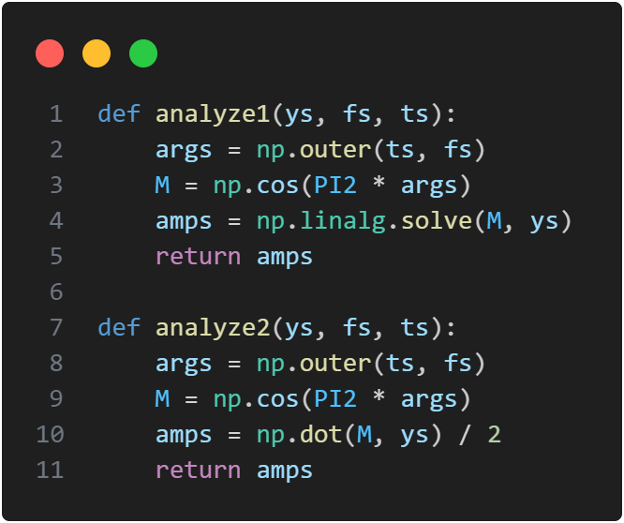

Утверждается, что первая функция работает за n3 (из-за np.linalg.solve), а вторая за n2, такая сложность у произведения матриц. Однако проверим, что у алгоритмов именно такая сложность, для этого создадим некоррелированный Гауссов шум (его будем анализировать):

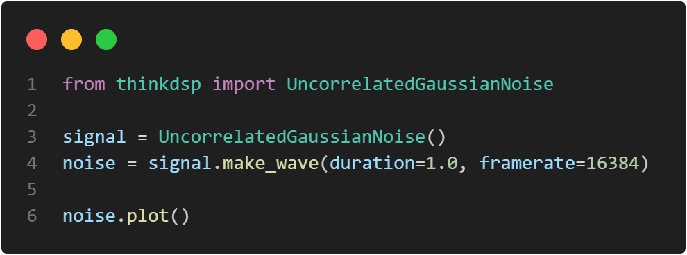

Получившийся шум имеет следующий вид:

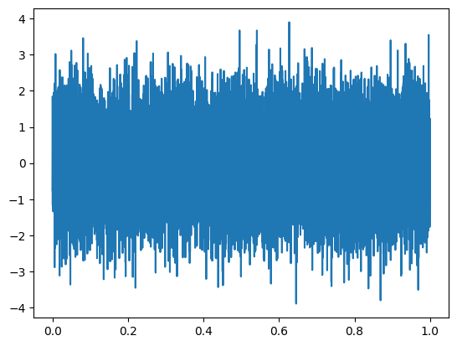

Рис. 6.1. Некоррелированный Гауссов шум.

Хотя, конечно, форма волны никак не будет влиять на расчеты.

Используя магическую функцию блокнота Jupiter %timeit разработаем функцию, для замеров времени:

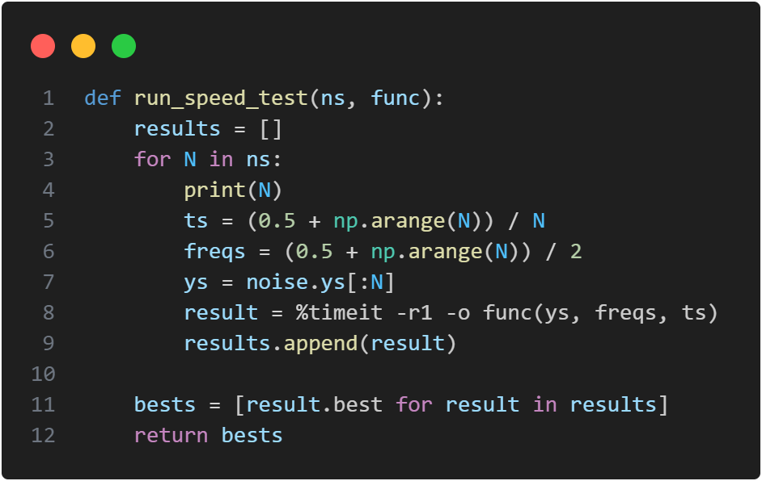

Также разработаем функцию для отрисовки результатов в логарифмической шкале, а также возвращающую наклон этой прямой:

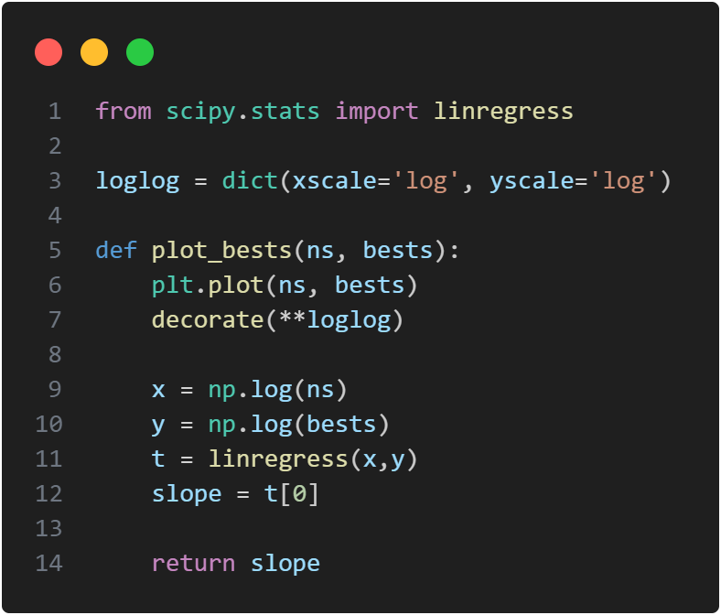

Создадим массив, который будем подавать в качестве количества точек с измерениями:

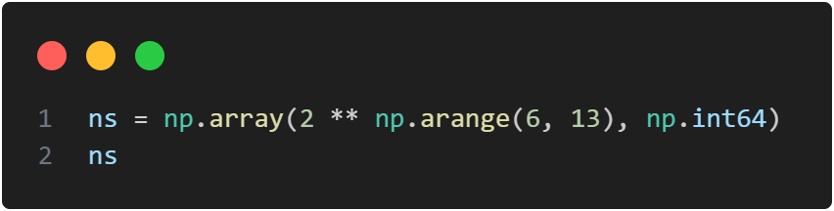

Его значения выглядят следующим образом:

array([ 64, 128, 256, 512, 1024, 2048, 4096], dtype=int64)

Пора перейти к тестированию. Начнем с функции analyze1:

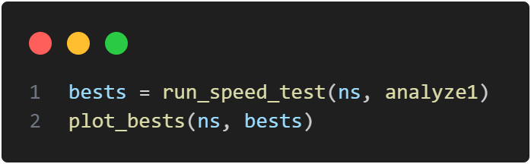

Получившийся график выглядит следующим образом:

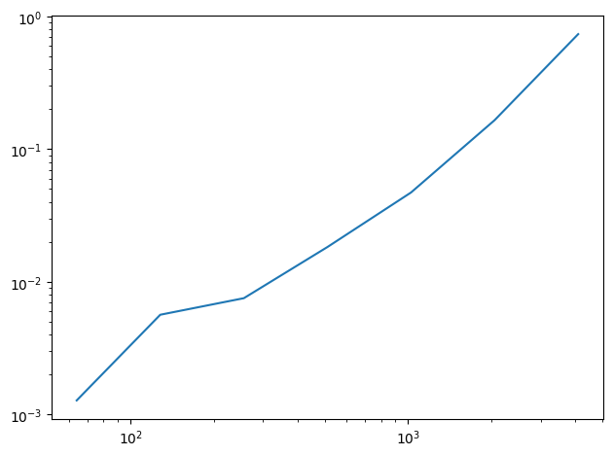

Рис. 6.2. Измерения времени работы для analyze1.

Также мы можем посмотреть результаты и в текстовом виде:

64

1.28 ms ± 0 ns per loop (mean ± std. dev. of 1 run, 1,000 loops each)

128

5.65 ms ± 0 ns per loop (mean ± std. dev. of 1 run, 100 loops each)

256

7.53 ms ± 0 ns per loop (mean ± std. dev. of 1 run, 100 loops each)

512

18.3 ms ± 0 ns per loop (mean ± std. dev. of 1 run, 100 loops each)

1024

47.1 ms ± 0 ns per loop (mean ± std. dev. of 1 run, 10 loops each)

2048

165 ms ± 0 ns per loop (mean ± std. dev. of 1 run, 10 loops each)

4096

735 ms ± 0 ns per loop (mean ± std. dev. of 1 run, 1 loop each)

1.424703446328661

Само время выполнения нас не особо интересует, а вот последнее значение – наклон графика – достаточно интересная величина. Ожидалось, что она будет ближе к 3, однако в ходе наших измерений видно, что она даже меньше двух.

Связано это может быть со множеством факторов, однако вероятнее всего все дело в np.linalg.solve, в котором вполне возможно присутствует ряд оптимизаций, которые ускоряют работу функции на каком-то размере выборки. Вероятнее всего, при увеличении n, мы достигнем ожидаемой сложности, однако это потребует больше ресурсов т.к. даже при 4096 точках, время ожидания составляет порядка секунды.

Теперь выполним анализ функции analyze2:

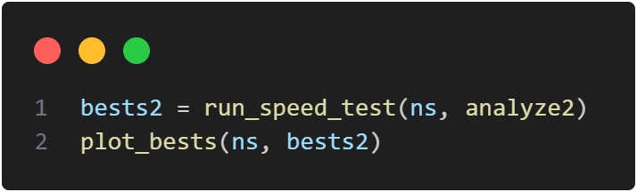

График времени работы этой функции приведен ниже:

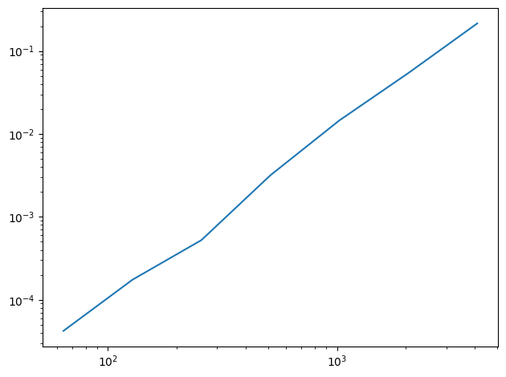

Рис. 6.3. Измерения времени работы для analyze2.

А результаты в текстовом виде приведены ниже:

64

42.2 µs ± 0 ns per loop (mean ± std. dev. of 1 run, 10,000 loops each)

128

174 µs ± 0 ns per loop (mean ± std. dev. of 1 run, 10,000 loops each)

256

524 µs ± 0 ns per loop (mean ± std. dev. of 1 run, 1,000 loops each)

512

3.17 ms ± 0 ns per loop (mean ± std. dev. of 1 run, 100 loops each)

1024

14.6 ms ± 0 ns per loop (mean ± std. dev. of 1 run, 100 loops each)

2048

54.2 ms ± 0 ns per loop (mean ± std. dev. of 1 run, 10 loops each)

4096

215 ms ± 0 ns per loop (mean ± std. dev. of 1 run, 1 loop each)

2.082536360735938

Как мы видим, здесь наклон действительно близок к 2, как и ожидалось. Так же очень стоит отметить, что время выполнения значительно ниже, даже несмотря на то, что наклон выше, это также стоит учитывать, однако на это мы сможем обратить внимание позже.

Также повторим эти расчеты с функцией dct из scipy.fftpack:

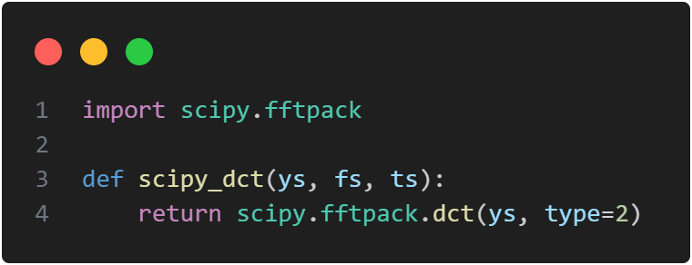

Выполним измерения, которые выполняли для других функций:

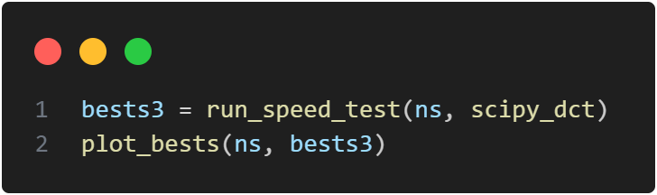

Получившийся график выглядит следующим образом:

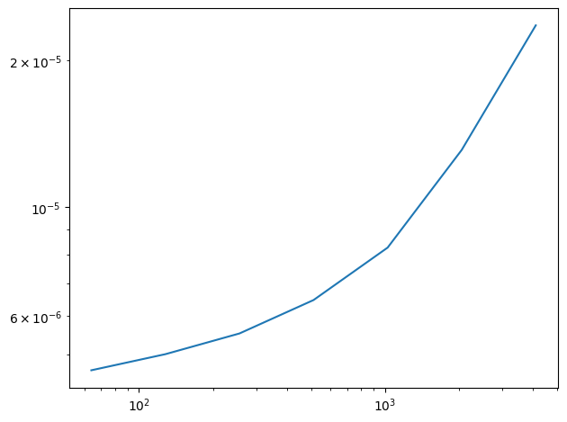

Рис. 6.4. Измерения времени работы для scipy_dct.

В текстовом виде значения приведены ниже:

64

4.64 µs ± 0 ns per loop (mean ± std. dev. of 1 run, 100,000 loops each)

128

5 µs ± 0 ns per loop (mean ± std. dev. of 1 run, 100,000 loops each)

256

5.52 µs ± 0 ns per loop (mean ± std. dev. of 1 run, 100,000 loops each)

512

6.46 µs ± 0 ns per loop (mean ± std. dev. of 1 run, 100,000 loops each)

1024

8.27 µs ± 0 ns per loop (mean ± std. dev. of 1 run, 100,000 loops each)

2048

13.1 µs ± 0 ns per loop (mean ± std. dev. of 1 run, 100,000 loops each)

4096

23.6 µs ± 0 ns per loop (mean ± std. dev. of 1 run, 10,000 loops each)

0.37139579643326887

В первую очередь отметим скорость выполнения, которая во много раз меньше, чем у предыдущих функций. Так же обратим внимание на странный угол наклона у нашей функции. Это значение свидетельствует о сложности $nlog\left(n\right)$, о чем можно узнать из документации к методу.

Выведем все три графика на одном листе, чтоб было нагляднее видно разницу в скорости выполнения, а также роста:

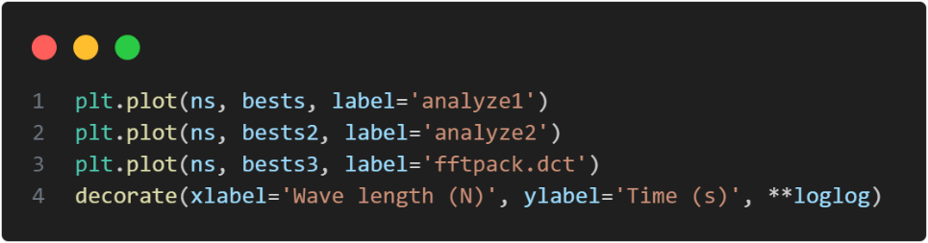

Получившийся график приведен ниже:

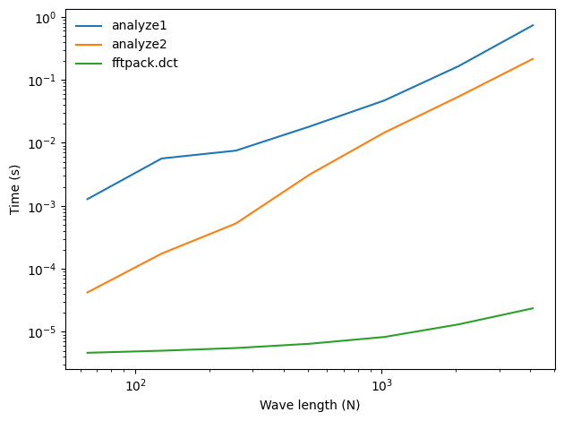

Рис. 6.5. Измерения скорости работы для трех функций.

## Упражнение 6.2.

Одно из основных применений ДКП – сжатие звука и изображений. В простейшей форме ДКП при сжатии работает следующим образом:

1. Разбивает длинный сигнал на сегменты.
2. Вычисляет ДКП каждого сегмента.
3. Определяет частотные компоненты с такой амплитудой, что их не слышно, и удаляет их, сохраняя только оставшиеся частоты и амплитуды.
4. При воспроизведении согнала загружает частоты и амплитуды каждого сегмента и применяет обратное ДКП.

Реализуем этот алгоритм для записи саксофона.

Первым делом прочитаем её:

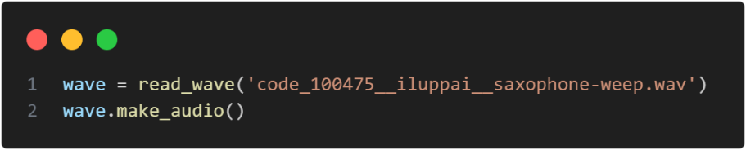

Для начала выполним этот алгоритм для одного сегмента, а потом напишем функцию, которая будет масштабировать наш подход.

Поэтому получим сегмент нашего произведения, посчитаем её ДКП и выведем на экран:

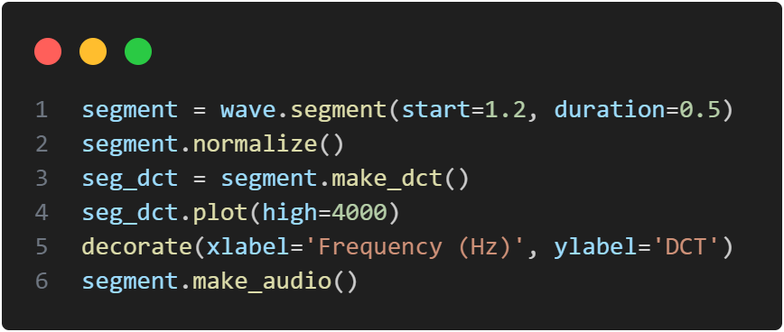

Получившийся график выглядит следующим образом:

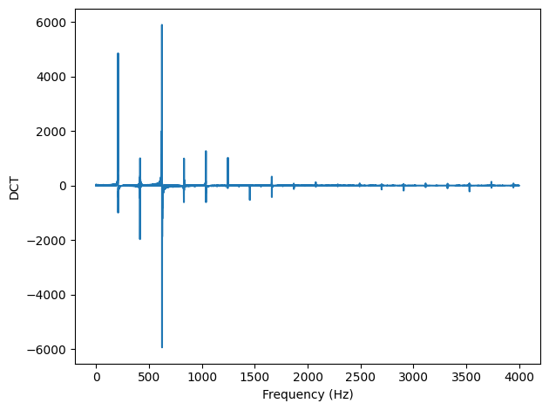

Рис. 6.6. ДКП сегмента.

Напишем функцию для третьего пункта, которая будет удалять все частотные компоненты с маленькой амплитудой и удалять их. Также дополнительно она будет выводить сколько значений было удалено и сколько процентов от общего числа:

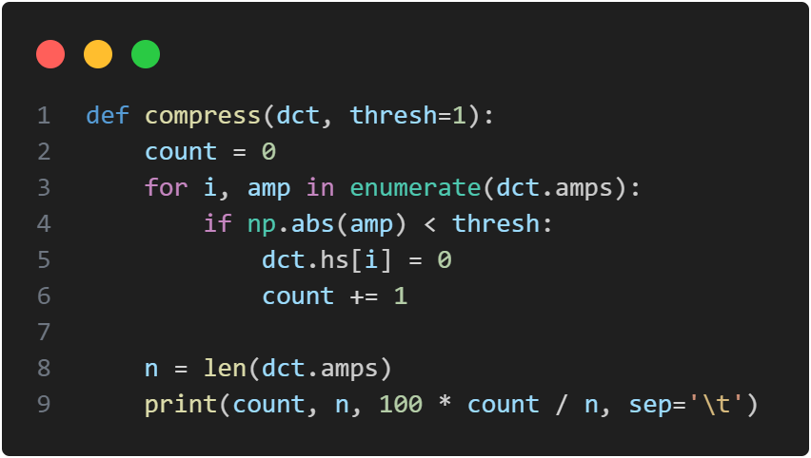

Выполним эту функцию для нашего отрывка:

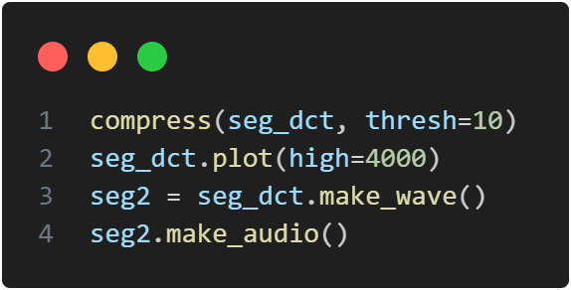

В результате получаем следующий график ДКП:

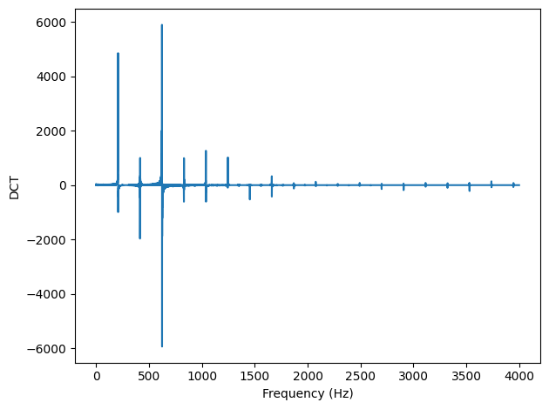

Рис. 6.7. ДКП сегмента после фильтрации.

По графику кажется, что ничего не изменилось (по аудио создается такое же впечатление), однако посмотрим на результат, который вывела наша функция:

20457 22050 92.77551020408163

В результате выполнения было удалено 92.8% сегментов. Именно поэтому этот метод является таким эффективным т.к. практически не заметен для уха, однако сильно сохраняет информацию.

Теперь необходимо реализовать алгоритм, который будет работать на сегменты большей длинны. Первым шагом необходимо выполнить разбиение на сегменты с ДКП:

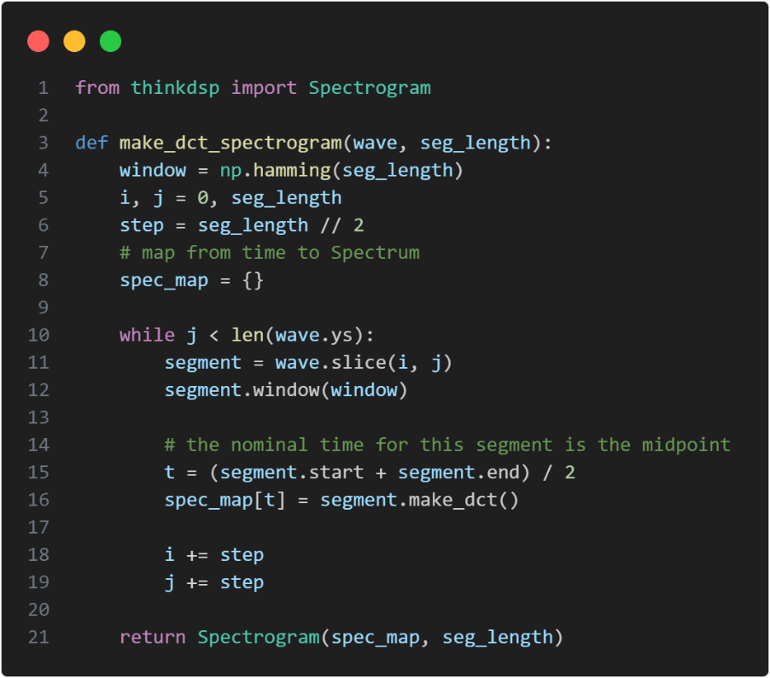

Здесь необходимо отметить необходимость использовать окно Хемминга, которое рассматривалось в предыдущих лабораторных.

После того, как мы разбиваем аудио на сегменты, необходимо применить функцию «сжатия» на каждый из этих сегментов:

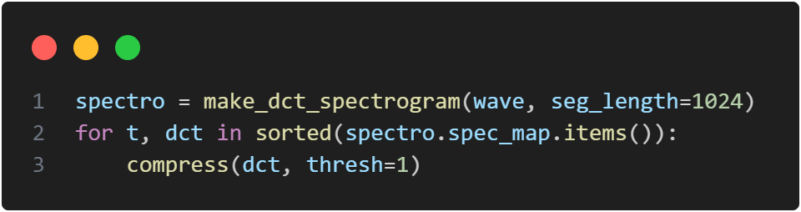

Теперь прослушаем получившуюся волну:

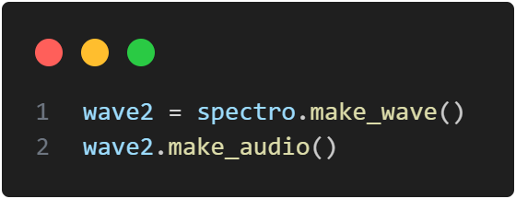

Аудио не поменяло звучание, однако было удалено практически 95% значений (судя по логам в ходе вызовов функции), что сильно упрощает хранение этой информации.

В этой функции главное правильно найти баланс между звучанием и удалением информации, например при thresh = 10 разница уже становится сильно заметной, однако к этому моменту удаляется более 98% информации.

## Упражнение 6.3.

В последнем упражнении ответим на вопрос, слышим ли мы изменения в фазе сигнала.

Начнем исследования с обычного пилообразного сигнала:

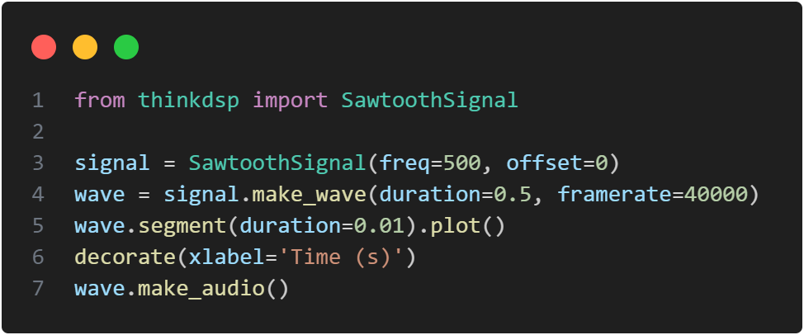

Этот сигнал выглядит следующим, уже привычным, образом:

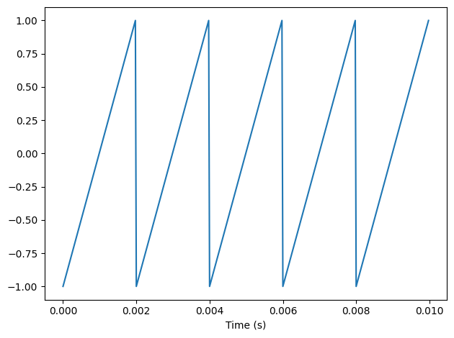

Рис. 6.8. Пилообразный сигнал.

Выведем спектр сигнала:

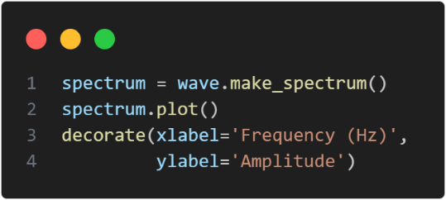

Он выглядит следующим образом:

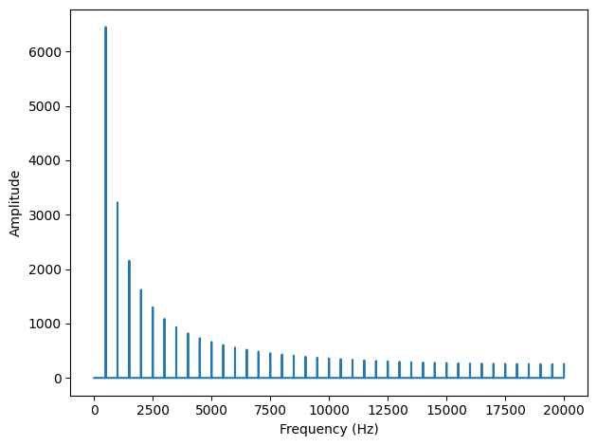

Рис. 6.9. Спектр пилообразного сигнала.

Эти графики мы изучали уже множество раз. Выведем новый график, график углов спектра:

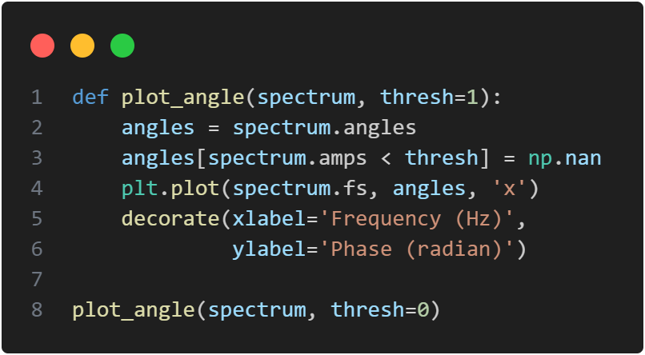

Эта функция выводит все углы, выше определенного порога. Если напечатать этот график без порога (с нулевым порогом) получим следующий результат:

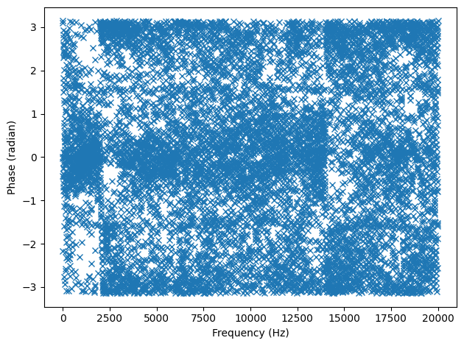

Рис. 6.10. График углов спектра с tresh=0.

Этот график выглядит хаотичным, однако если увеличить порог, например до 1, мы получим совсем другой результат:

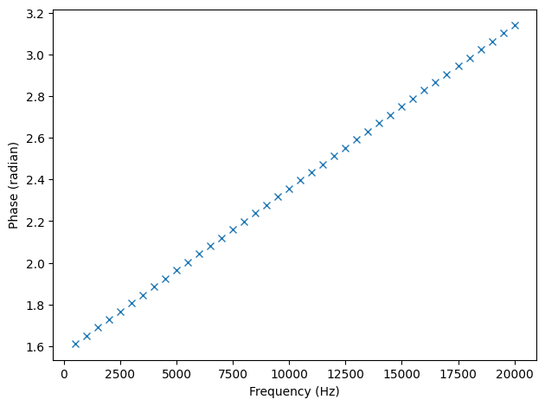

Рис. 6.11. График углов спектра с tresh=1.

Как мы видим, каждая гармоника смещена, относительно предыдущей на долю радиана.

Напишем функцию, которая будет выводить все три 3 графика, а также аудио переданного спектра:

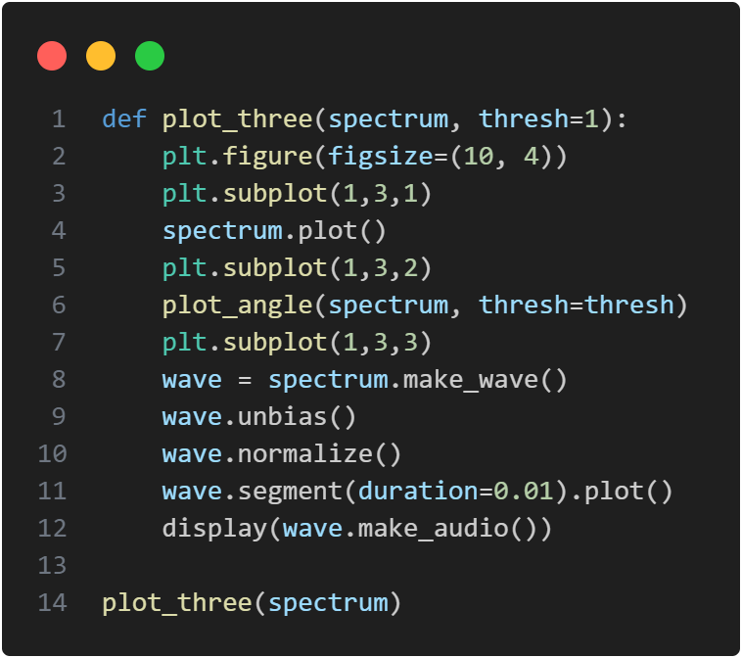

Посмотрим на её вывод для нашего сегмента:

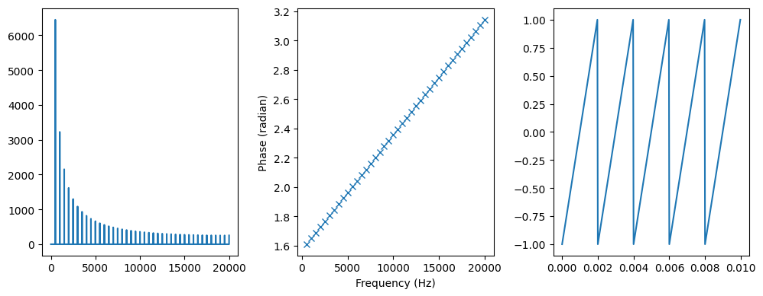

Рис. 6.12. Графики для исходного сегмента.

Теперь попробуем поменять эти углы и посмотрим, как это влияет на звучание.

Первым делом занулим эти углы:

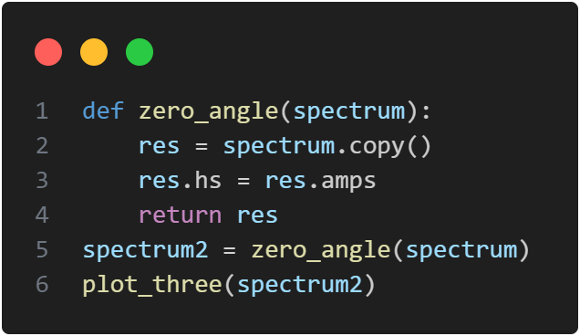

Посмотрим на наши графики после этого изменения:

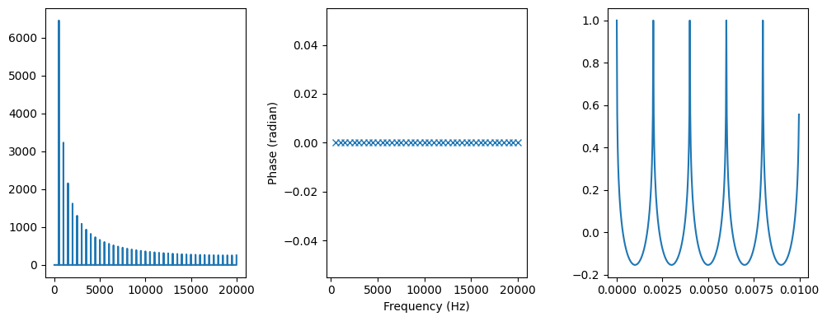

Рис. 6.13. Графики для сегмента после функции zero_angle.

Слышно, что звук не изменился, а только стал тише, однако это результат нормализации. Т.е. при изменении угла на 0, мы получили абсолютно тот же звук.

Теперь умножим наши углы на $exp⁡(iφ)$, это добавит $φ$ к углу:

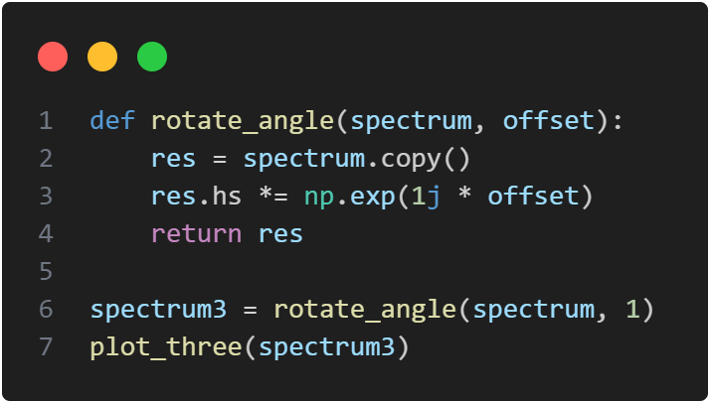

Полученные графики приведены ниже:

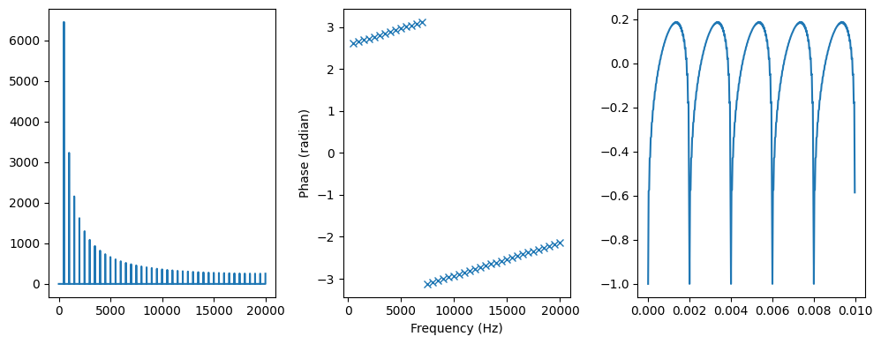

Рис. 6.14. Графики для сегмента после функции rotate_angle.

И опять не произошло никакого изменения в плане звучания.

Попробуем на этот раз выполнить случайное смещение:

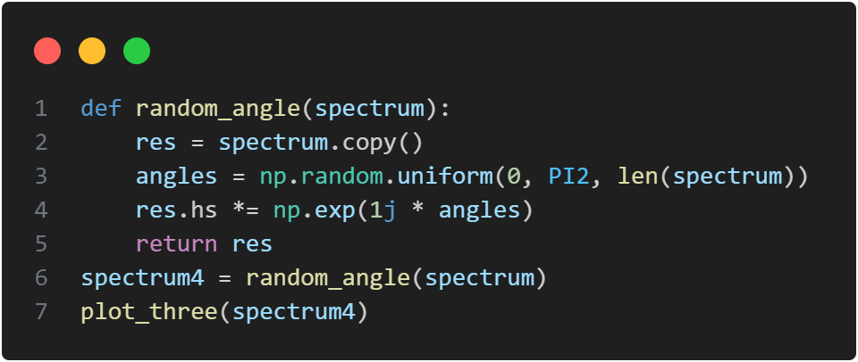

Полученные графики выглядят следующим образом:

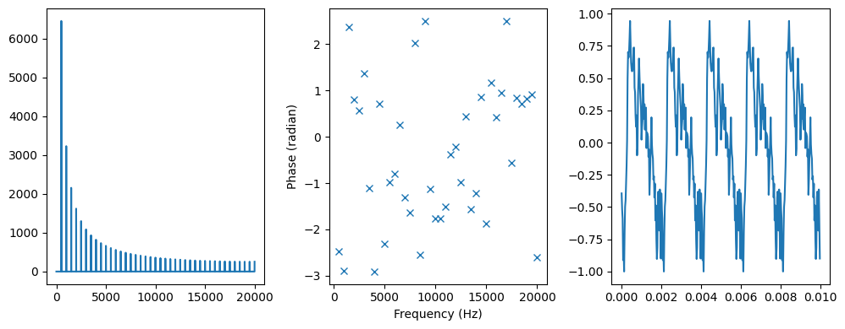

Рис. 6.15. Графики сегмента после функции random_angle.

Однако опять получается тот же звук, только громче.

Возможно, проблема в том, что звук слишком простой. Возьмем звук гобоя и повторим эксперимент:

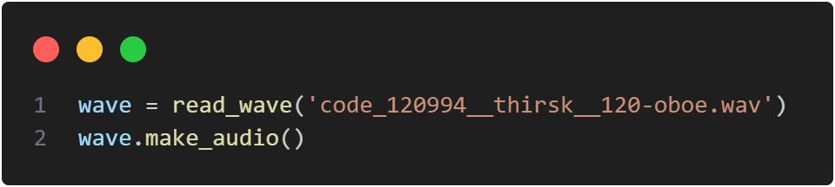

Возьмем сегмент длительности 0.9 и распечатаем для него все графики:

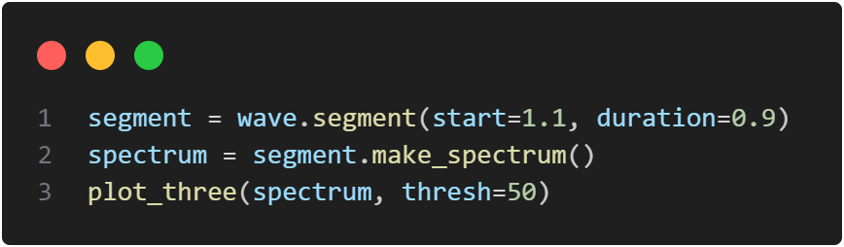

Графики приведены ниже:

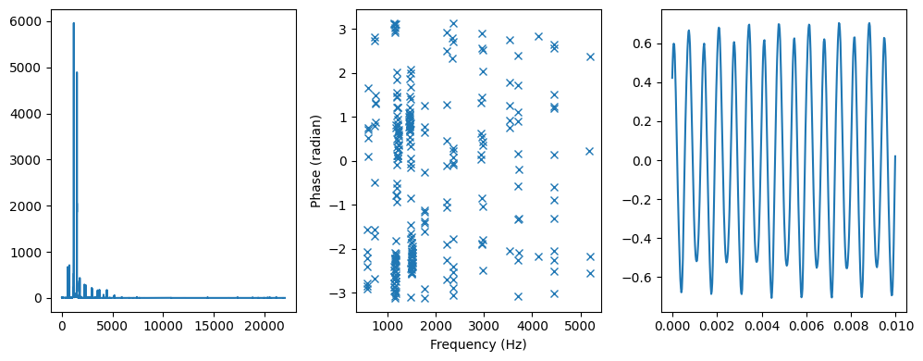

Рис. 6.16. Графики для сегмента гобоя.

Вызовем функцию zero_angle:

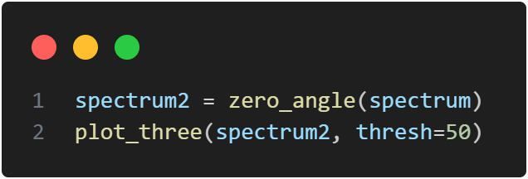

Получим следующие графики:

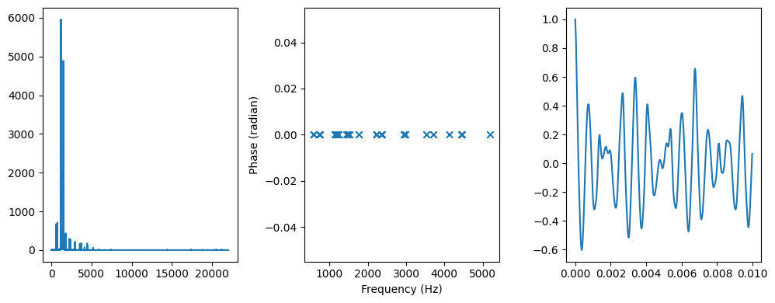

Рис. 6.17. Графики для сегмента гобоя после функции zero_angle.

Звук сильно изменился в начале звук практически не слышно, однако ближе к концу он восстанавливает исходный уровень громкости. Так же стоит отметить, что исходная мелодия вообще не узнается в получившемся отрезке.

Посмотрим, какой результат будет со смещением фазы:

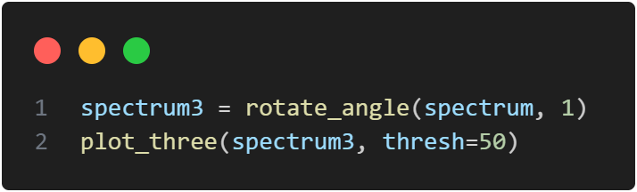

В результате получаем следующие графики:

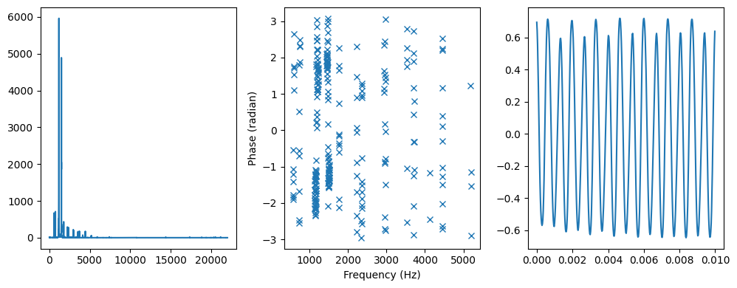

Рис. 6.18. Графики для сегмента гобоя после функции rotate_angle.

После применения этой функции звук совсем не изменился.

Также теперь попробуем применить функцию random_angle:

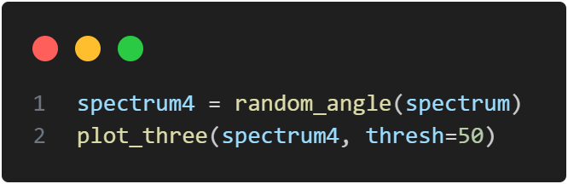

Получим следующие графики:

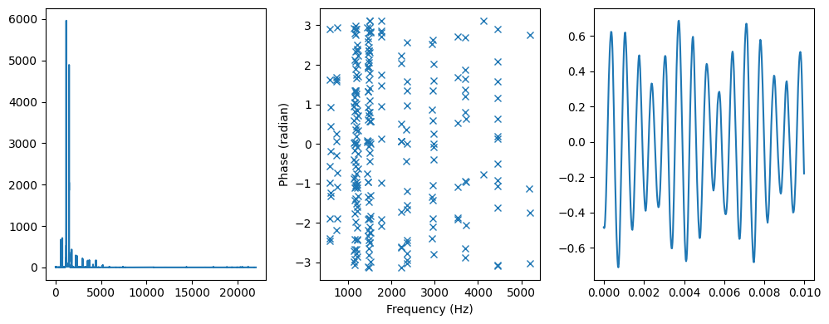

Рис. 6.19. Графики для сегмента гобоя после функции random_angle.

После применения этой функции звук потерял всю «форму», став более монотонным, однако исходная мелодия гобоя угадывается.

В отличии от пилообразного сигнала, мы видим, что функция зануления угла и случайного угла произвели какой-то эффект.

Теперь попробуем повторить опыты над звуком саксофона:

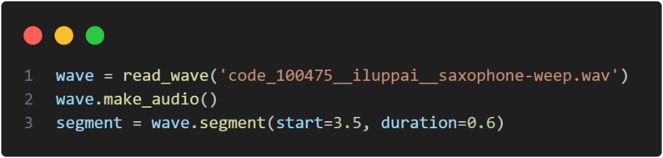

Дальнейший код будет опускаться т.к. он полностью дублирует предыдущий.

Выведем на экран графики для этого сегмента:

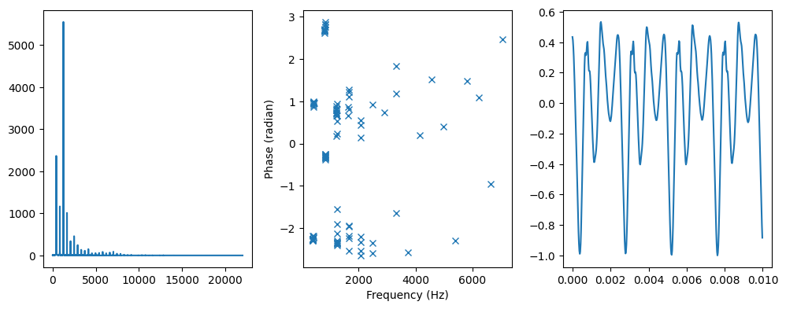

Рис. 6.20. Графики для сегмента саксофона.

Вызовем функцию zero_angle и посмотрим на результат:

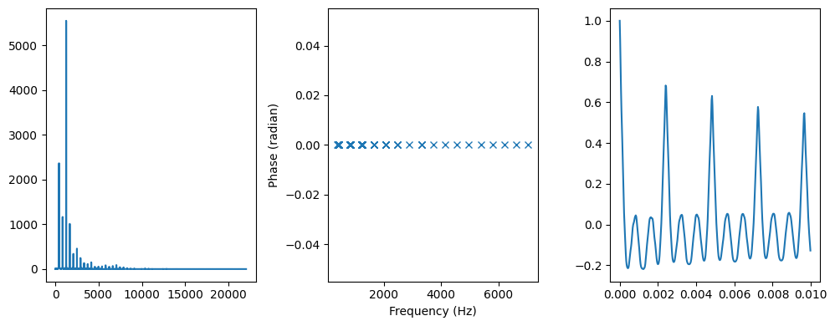

Рис. 6.21. Графики для сегмента саксофона после функции zero_angle.

Звук стал тише, но что более важно изменил свою «форму». Сам сегмент на протяжении всего времени монотонный, однако после обработки он сначала более тихий, а ближе к концу становится громче, чего в изначальном сегменте не было.

Теперь попробуем функцию rotate_angle:

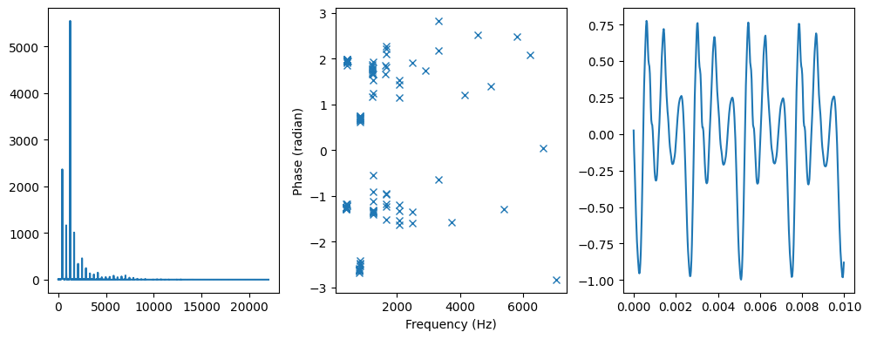

Рис. 6.22. Графики для сегмента саксофона после функции rotate_angle.

И опять после использования этой функции звук совсем не изменился.

Далее посмотрим, как изменится звук после функции random_angle:

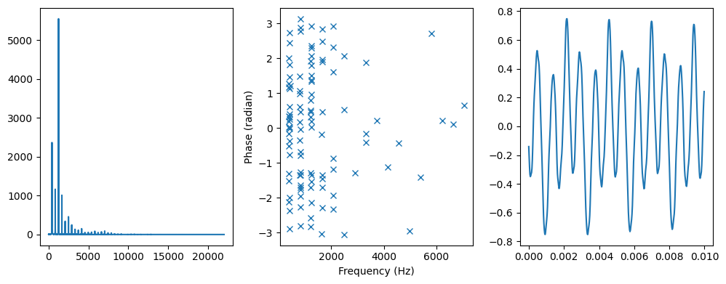

Рис. 6.23. Графики для сегмента саксофона после функции random_angle.

И опять изменений в звуке нет.

Как мы узнали в предыдущих упражнениях в звуке саксофона слышимая частота (фундаментальный компонент) не является доминирующим. Добавим фильтр низких частот, чтоб создать явление подавленной основной. Возможно, этот звук более чувствителен к фазовой структуре:

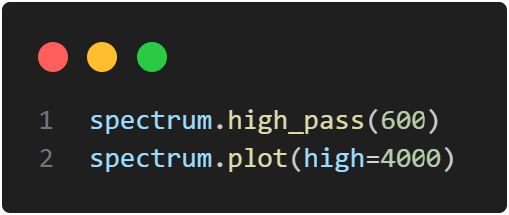

Убедимся, что все частоты, ниже 600 исчезли:

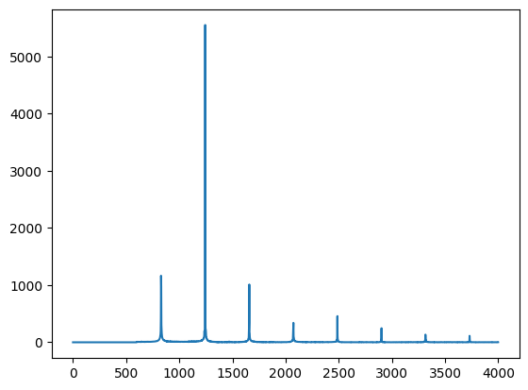

Рис. 6.24. Спектр звука саксофона после фильтра низких частот.

Распечатаем для этого звука все три графика:

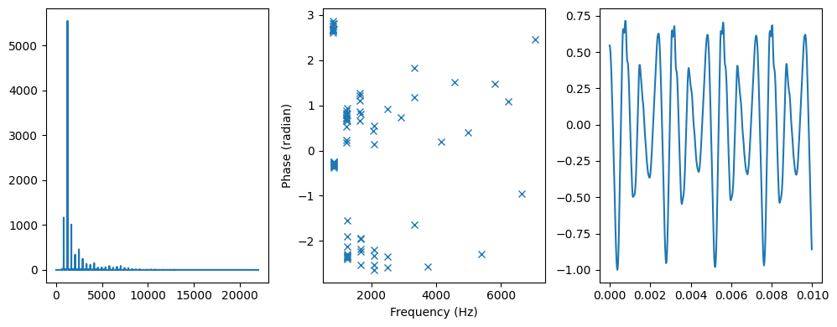

Рис. 6.25. Графики для сегмента саксофона с фильтром низких частот.

Как видно, графики не сильно изменились, то же самое можно сказать и относительно звука. Как и ожидалось, изменения не сильно заметны.

Теперь применим функцию zero_angle:

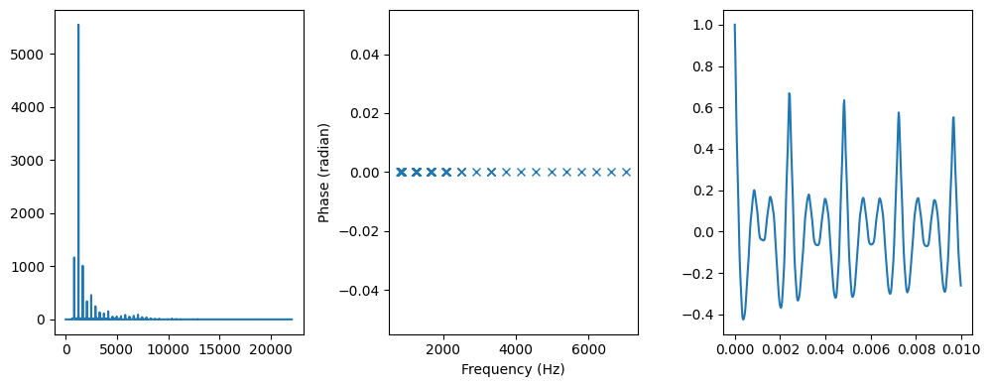

Рис. 6.26. Графики для сегмента саксофона с фильтром низких частот и zero_angle.

Неожиданно, однако звук претерпел меньше изменений, нежели до фильтра низких частот, однако все равно чувствуется изменение «формы» сигнала.

Далее перейдем к функции rotate_angle, которая в прошлый раз практически не изменила сигнал (по звучанию):

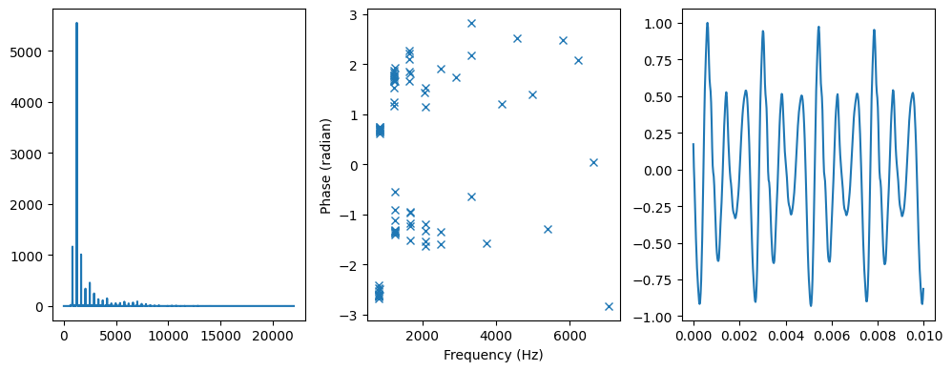

Рис. 6.27. Графики для сегмента саксофона с фильтром низких частот и rotate_angle.

Как и ранее, звук не изменился.

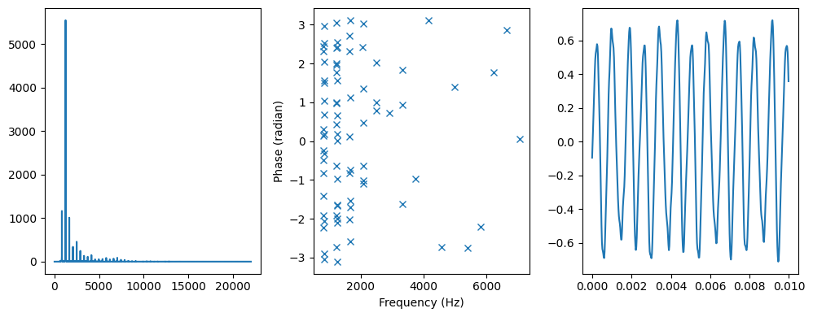

Рис. 6.28. Графики для сегмента саксофона с фильтром низких частот и random_angle.

Звук опять практически не изменился.

Можно сделать вывод, что в основном мы не слышим изменения в фазовой структуре. Однако сильные изменения все же заметны, особенно если фазовая структура изменяется очень сильно.

# Лабораторная работа 7. Дискретное преобразование Фурье.

## Упражнение 7.2.

В ходе изучения методических материалов был разработан метод для получения ДПФ за $N^{2}$, однако есть оптимизации, которые позволят ускорить работу этого метода. Более быстрый метод назван быстрым преобразованием Фурье (БПФ).

Это возможно благодаря лемме Дэниелсона-Ланцоша:

$$DFT\left(y\right)\left[n\right]=DFT\left(e\right)\left[n\right]+exp⁡({-2πin}/n)∙DFT(o)[n]$$

Где DFT(y)[n] – n-й элемент ДПФ от y; e и o – массивы сигнала, содержащие соответственно четные и нечетные компоненты y.

Благодаря этой лемме был разработан следующий рекурсивный алгоритм:

1. Разделим массив сигнала y на четные элементы e и нечетные элементы o.
2. Вычислим DFT e и o, используя рекурсивный вызов.
3. Вычислим DFT(y) для каждого значения n, используя лемму Дэниелсона-Ланцоша.

Создадим простой сигнал и вычислим его ДПФ, используя функцию numpy:

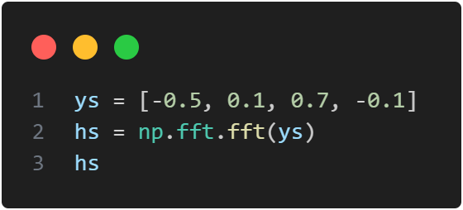

Будем использовать эти значения как эталон, для проверки корректности построения функции.

Для начала проверим утверждение леммы на корректность, для этого создадим функцию, которая вместо рекурсивного вызова делит массив на две части, вычисляет их ДПФ (пока что без рекурсии, а используя функцию numpy) и подставляет значения в лемму:

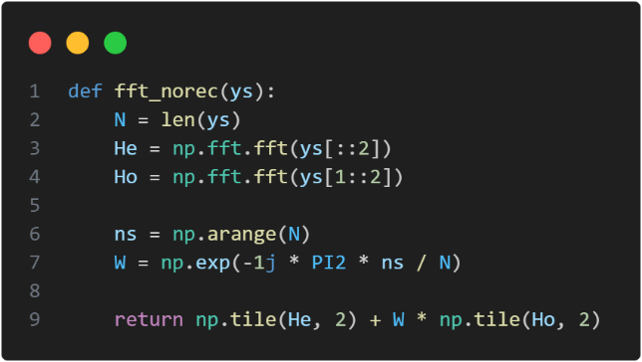

Запустим этот код и посмотрим на разницу между этим методом и методом из numpy:

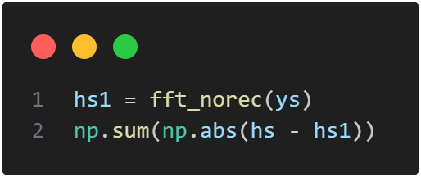

Полученное значение равно нулю, что свидетельствует о том, что такой метод вычислений является валидным. Тогда вместо того, чтоб использовать встроенную функцию, вызовем нашу функцию рекурсивно, как говорит об этом второй пункт алгоритма:

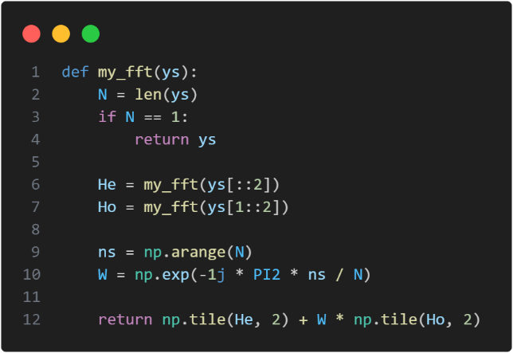

Как видно по коду, пришлось добавить проверку на длину массива (добавить базовый случай), иначе алгоритм бы ушел в бесконечный цикл.

Вызовем теперь эту функцию и посмотрим на результат погрешности:

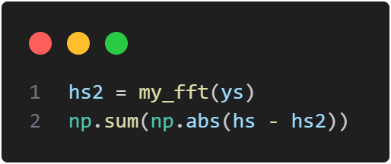

Результатом запуска будет следующее число:

1.6653345369377348e-16

Оно является очень маленьким, что свидетельствует о том, что метод выполняет расчеты корректно до погрешности вычислений.

Однако утверждать, что эта функция работает быстрее пока что рано, выполним замеры скорости работы программ. Также дополнительно проверим функцию из методических материалов на предмет сложности $N^{2}$:

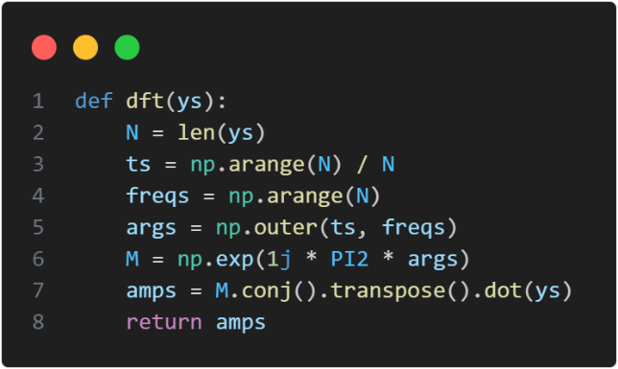

Создадим функцию для запуска замера скорости (с использованием %timeit):

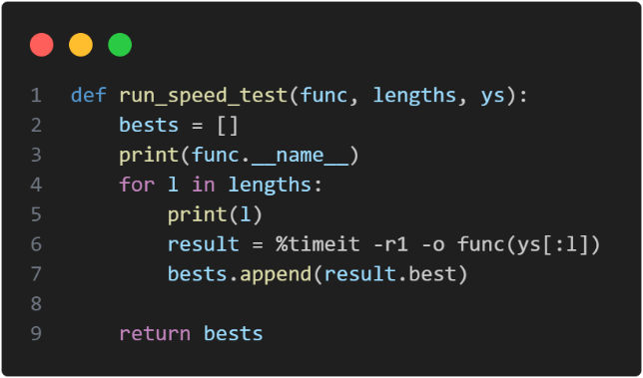

Так же создадим функцию, которая будет генерировать массив ys заданной длинны в пределах от -1 до 1:

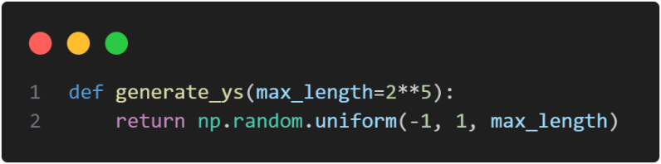

Создадим массив lengths, для создания выборок разной длинны (по степеням двойки) и сгенерируем ys необходимой длинны:

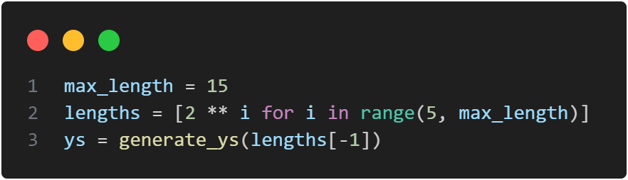

Запустим speed_test для встроенного метода в numpy:

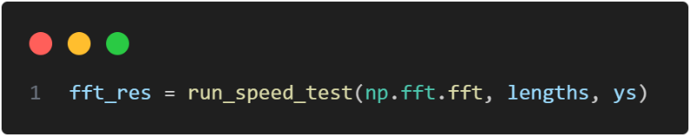

Получим следующий результат:

fft

32

2.32 µs ± 0 ns per loop (mean ± std. dev. of 1 run, 100,000 loops each)

64

2.89 µs ± 0 ns per loop (mean ± std. dev. of 1 run, 100,000 loops each)

128

3.44 µs ± 0 ns per loop (mean ± std. dev. of 1 run, 100,000 loops each)

256

4.46 µs ± 0 ns per loop (mean ± std. dev. of 1 run, 100,000 loops each)

512

6.73 µs ± 0 ns per loop (mean ± std. dev. of 1 run, 100,000 loops each)

1024

13.3 µs ± 0 ns per loop (mean ± std. dev. of 1 run, 100,000 loops each)

2048

20.6 µs ± 0 ns per loop (mean ± std. dev. of 1 run, 10,000 loops each)

4096

41.4 µs ± 0 ns per loop (mean ± std. dev. of 1 run, 10,000 loops each)

8192

85.4 µs ± 0 ns per loop (mean ± std. dev. of 1 run, 10,000 loops each)

16384

180 µs ± 0 ns per loop (mean ± std. dev. of 1 run, 10,000 loops each)

Далее выполним этот же вызов, но для функции dft, которая по утверждению автора книги работает за $N^{2}$:

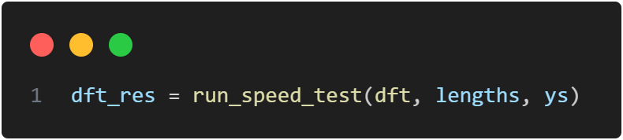

Результат запуска приведен ниже:

dft

32

55.3 µs ± 0 ns per loop (mean ± std. dev. of 1 run, 10,000 loops each)

64

263 µs ± 0 ns per loop (mean ± std. dev. of 1 run, 1,000 loops each)

128

840 µs ± 0 ns per loop (mean ± std. dev. of 1 run, 1,000 loops each)

256

2.95 ms ± 0 ns per loop (mean ± std. dev. of 1 run, 100 loops each)

512

14.7 ms ± 0 ns per loop (mean ± std. dev. of 1 run, 100 loops each)

1024

60 ms ± 0 ns per loop (mean ± std. dev. of 1 run, 10 loops each)

2048

235 ms ± 0 ns per loop (mean ± std. dev. of 1 run, 1 loop each)

4096

950 ms ± 0 ns per loop (mean ± std. dev. of 1 run, 1 loop each)

8192

3.95 s ± 0 ns per loop (mean ± std. dev. of 1 run, 1 loop each)

16384

16.2 s ± 0 ns per loop (mean ± std. dev. of 1 run, 1 loop each)

Также вызовем измерение времени для разработанной функции БПФ:

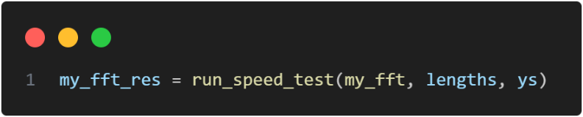

Её результат приведен ниже:

my_fft

32

548 µs ± 0 ns per loop (mean ± std. dev. of 1 run, 1,000 loops each)

64

864 µs ± 0 ns per loop (mean ± std. dev. of 1 run, 1,000 loops each)

128

1.68 ms ± 0 ns per loop (mean ± std. dev. of 1 run, 1,000 loops each)

256

3.36 ms ± 0 ns per loop (mean ± std. dev. of 1 run, 100 loops each)

512

7.73 ms ± 0 ns per loop (mean ± std. dev. of 1 run, 100 loops each)

1024

14 ms ± 0 ns per loop (mean ± std. dev. of 1 run, 100 loops each)

2048

28 ms ± 0 ns per loop (mean ± std. dev. of 1 run, 10 loops each)

4096

55.8 ms ± 0 ns per loop (mean ± std. dev. of 1 run, 10 loops each)

8192

113 ms ± 0 ns per loop (mean ± std. dev. of 1 run, 10 loops each)

16384

220 ms ± 0 ns per loop (mean ± std. dev. of 1 run, 1 loop each)

Выведем эти результаты в виде графиков в логарифмической шкале, а также посчитаем их наклон:

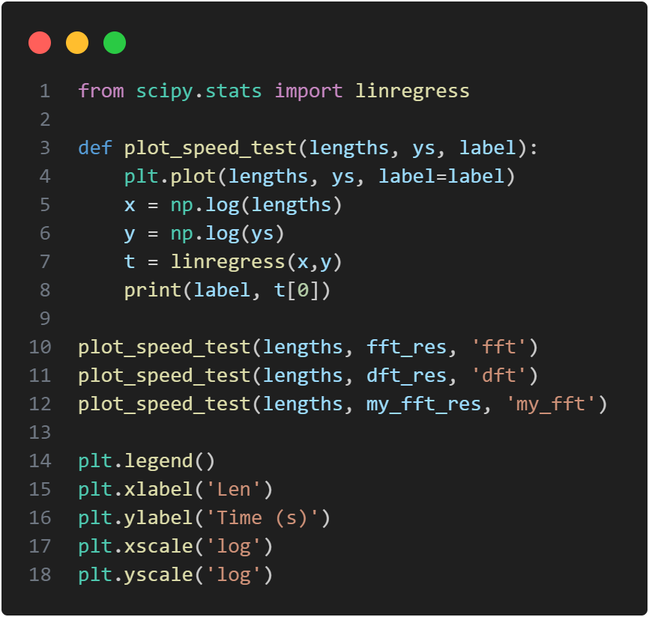

График будет иметь следующий вид:

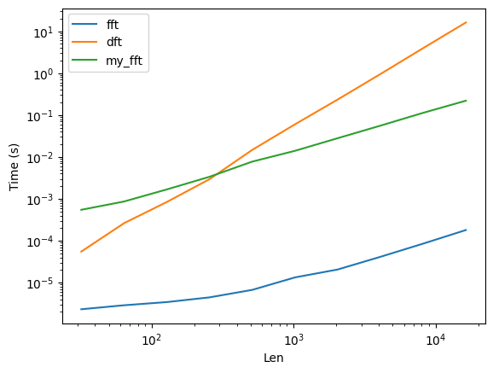

Рис. 7.1. График времени выполнения функций.

Как видно из этих графиков быстрее всего работает встроенная функция, а также возрастает достаточно медленно. Быстрее всех возрастает dft из методических материалов, однако в начале она работала и быстрее. Наша функция же возрастает достаточно медленно, как и ожидалось.

Показатели наклона приведены ниже:

fft 0.7046478006664875

dft 2.0136939523457027

my_fft 0.983870141805085

Как и ожидалось, наклон dft почти равен 2, что свидетельствует о том, что изначальная информация о сложности была корректной. fft и my_fft не являются абсолютно прямыми, их наклон близок к 1, что может говорить о логарифмической природе их скорости роста.

# Лабораторная работа 8. Фильтрация и свертка.

## Упражнение 8.1.

В приложении к изученным методическим материалам была получена следующая функция:

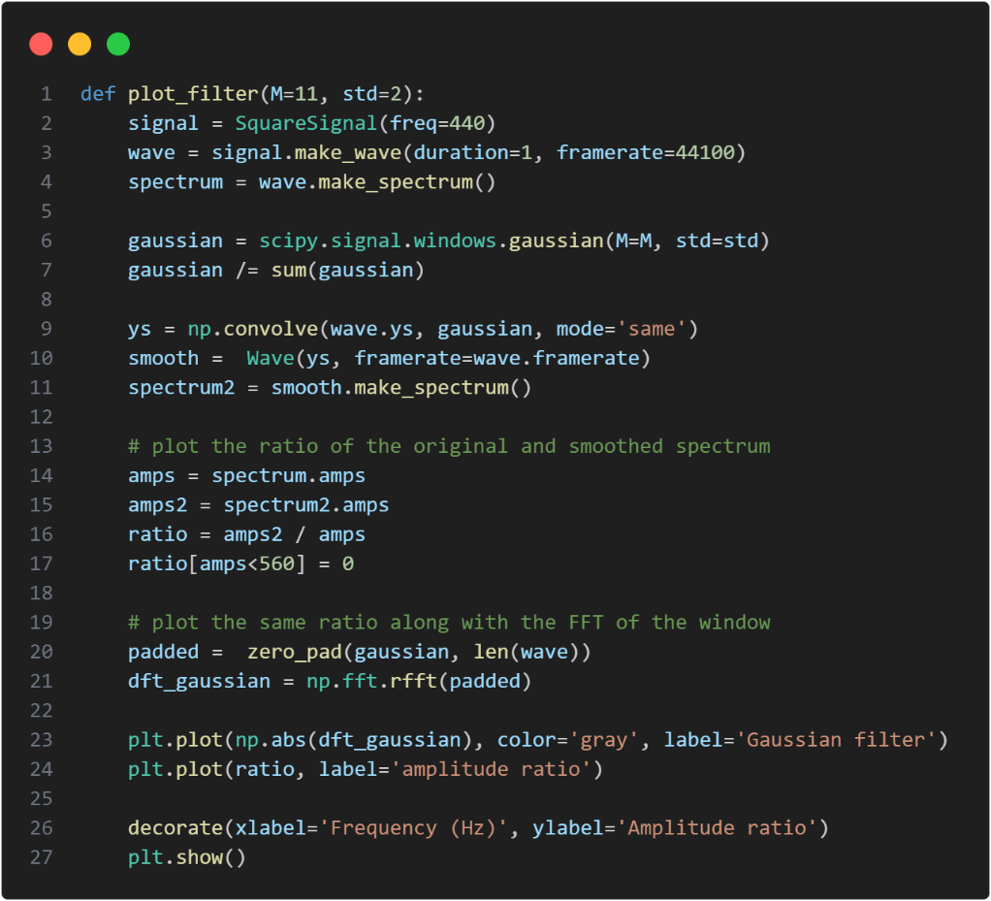

Она принимает на вход параметры M (число элементов в окне) и std (стандартное отклонение гауссова распределения). После чего создает прямоугольный сигнал и применяет к нему гауссово окно (аналогично проделанной работе в методических материалах) для заданных M и std. После этого отображает окно после преобразования Фурье и результат применения окна.

Запустим эту функцию, используя слайдер для удобства изменения данных:

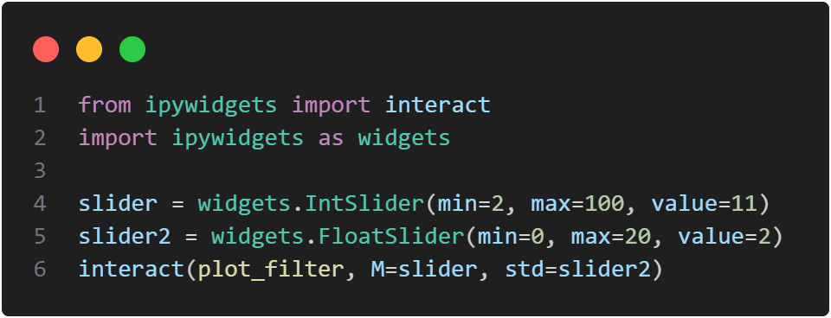

Посмотрим на изменения кривой в зависимости от параметра std:

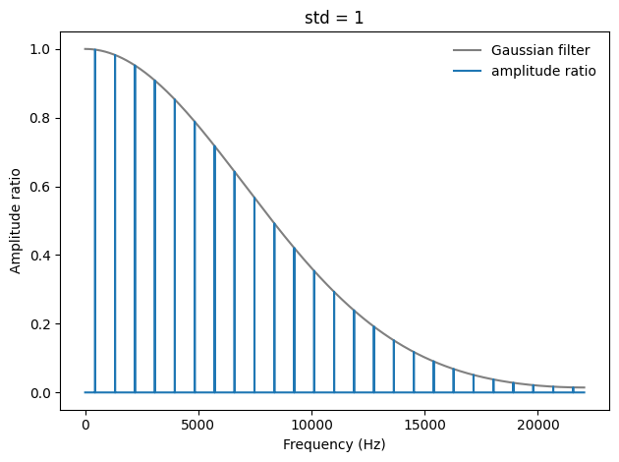

Рис. 8.1. Изменение амплитуды после гауссова окна при std = 1.0.

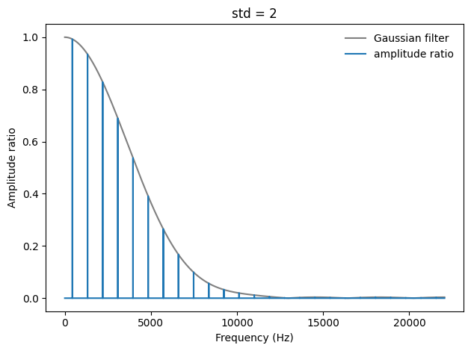

Рис. 8.2. Изменение амплитуды после гауссова окна при std = 2.0.

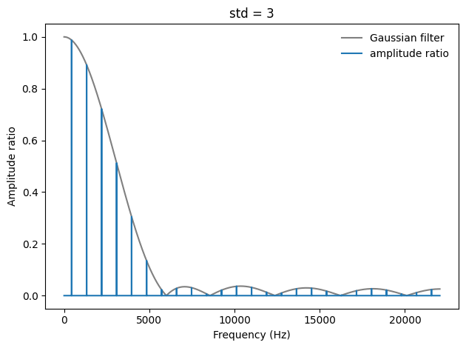

Рис. 8.3. Изменение амплитуды после гауссова окна при std = 3.0.

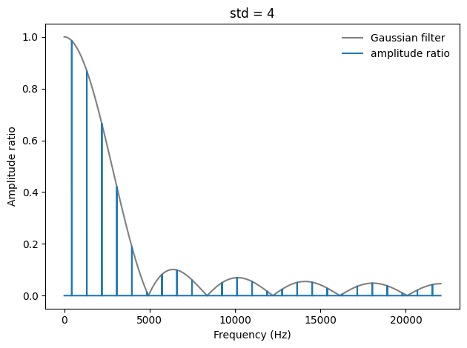

Рис. 8.4. Изменение амплитуды после гауссова окна при std = 4.0.

Как мы видим, что при уменьшении std гауссово окно все меньше влияет на выделенный список частот, спадая медленнее, а при увеличении, наоборот, спадает достаточно быстро.

Также при увеличении std становятся заметнее боковые лепестки, о которых говорилось в методических материалах.

## Упражнение 8.2.

В методических материалах утверждается, что преобразование Фурье гауссовой кривой – также гауссова кривая. Проверим это, используя следующую функцию:

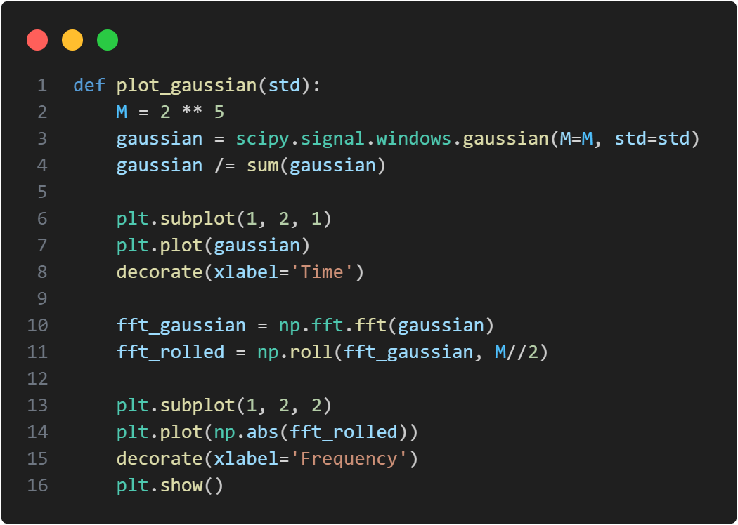

Эта функция создает гауссово окно с переданным значением std, и выводит его на экран. После этого выполняет преобразование Фурье и выводит получившуюся кривую рядом.

Запустим этот код, меняя std слайдером (для удобства):

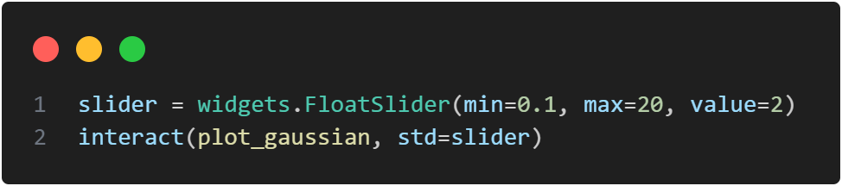

Посмотрим на несколько различных значений для std:

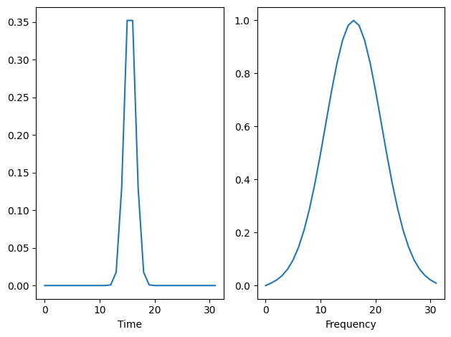

Рис. 8.5. Гауссова прямая и её преобразованная версия при std = 1.0.

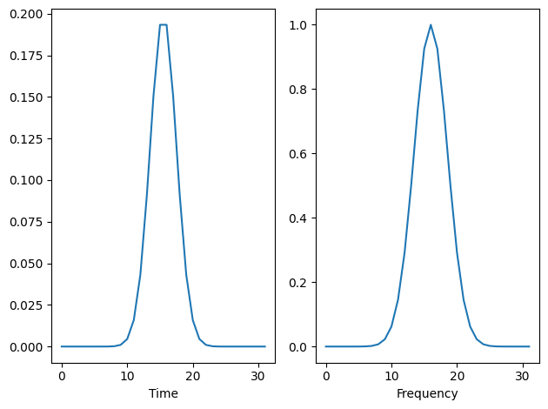

Рис. 8.6. Гауссова прямая и её преобразованная версия при std = 2.0.

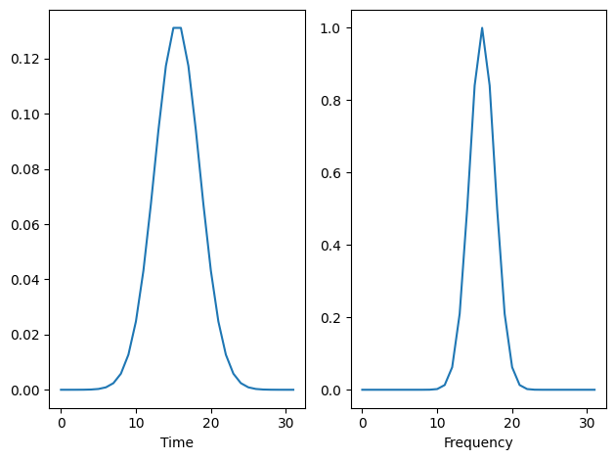

Рис. 8.7. Гауссова прямая и её преобразованная версия при std = 3.0.

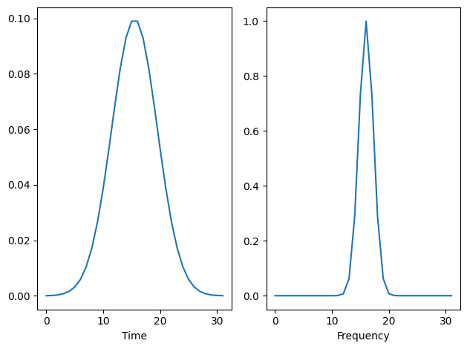

Рис. 8.8. Гауссова прямая и её преобразованная версия при std = 4.0.

Как мы видим, при увеличении std гауссовой прямой её версия после преобразования Фурье, напротив, становится уже.

Это видно из математики. Гауссова прямая с математическим ожиданием, равным нулю и стандартным отклонением $1/a$ выглядит следующим образом:

$$f\left(x\right)=e^{-ax^{2}}$$

А его преобразование Фурье, так:

$$F\left(k\right)={\sqrt{\frac{π}{a}}e}^{{-π^{2}k^{2}}/a}$$

У этой Гауссовой прямой стандартное отклонение уже равно $a/{π^{2}}$. Следовательно, между этими функциями существует обратная зависимость, которую мы и наблюдаем при изменение параметра std.

## Упражнение 8.3.

В лабораторной 3 был изучен ряд оконных функций. Имея более глубокое понимание способов анализа сигналов, изучим эти функции с точки зрениях их ДПФ.

Для начала создадим эти окна:

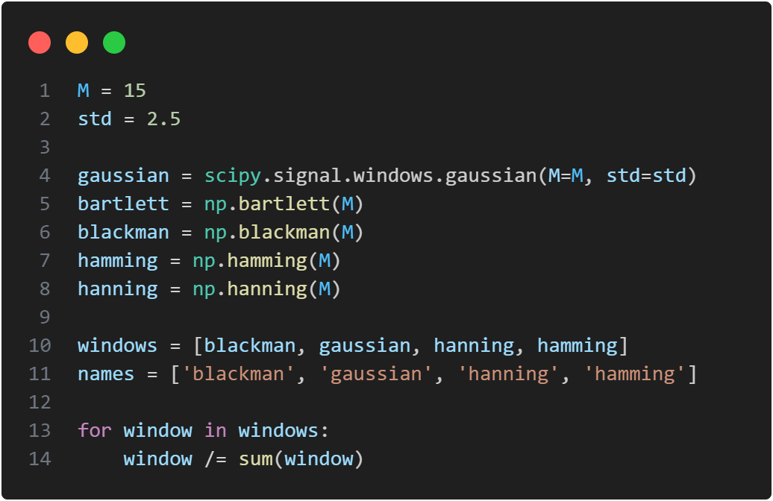

Для гауссова окно было выбрано такое значение отклонения, чтоб гауссова кривая была похожа на остальные функции из списка.

Выведем получившиеся кривые на экран:

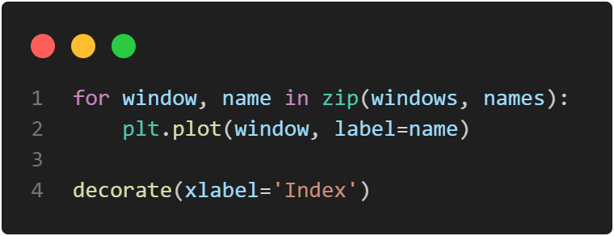

Получим следующий результат:

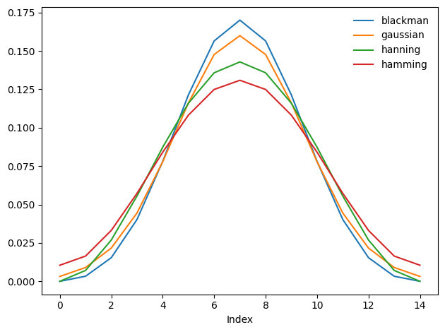

Рис. 8.9. Исследуемые оконные функции.

Теперь создадим функцию, которая добавит нули к концу оконной функции и распечатает получившееся ДПФ:

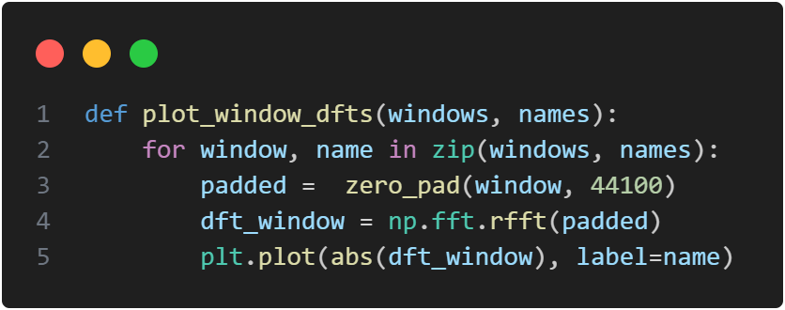

Вызовем эту функцию:

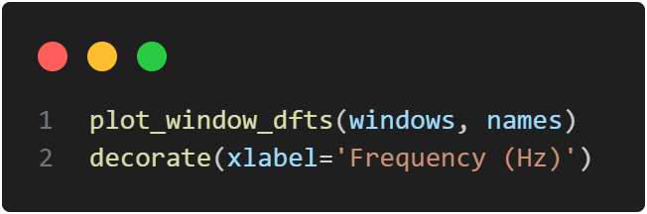

Результат приведен ниже:

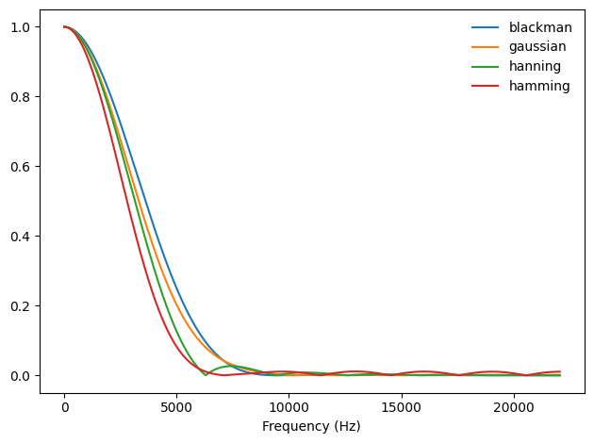

Рис. 8.10. ДПФ оконных функций.

Как мы видим, быстрее всех спадает функция Хемминга, однако более точно можно будет сказать, если вывести этот график с логарифмической шкалой по y:

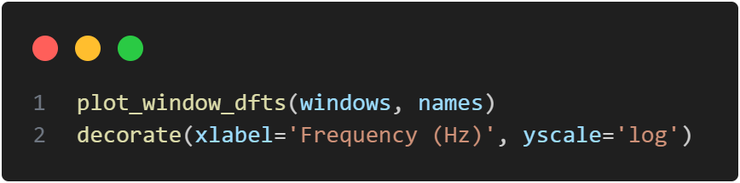

Тогда получим следующий график:

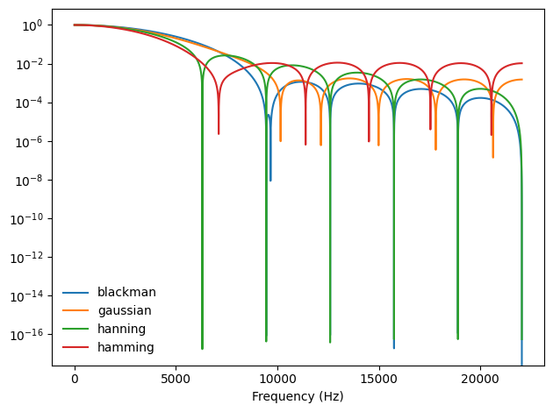

Рис. 8.11. ДПФ оконных функций с логарифмической шкалой.

Так стало заметно, что функция Хеннинга спадает все же быстрее (хотя и не сильно), однако Хемминг тоже показывает хороший результат, в сравнении с функциями Гаусса и Блекмена.

Также стоит отметить, что у окон Хемминга и Гаусса боковые лепестки более устойчивы и не проседают со временем.

Так можно сделать вывод, что функция Хеннинга является наилучшей т.к. быстро спадает и имеет менее заметные лепестки.

# Приложение:

Ссылка на репозиторий с исходными кодами: <https://github.com/DafterT/telecom_labs>